МИНИСТЕРСТВО ОБРАЗОВАНИЯ РЕСПУБЛИКИ БЕЛАРУСЬ  
Учреждение образования «БЕЛОРУССКИЙ ГОСУДАРСТВЕННЫЙ   
ТЕХНОЛОГИЧЕСКИЙ УНИВЕРСИТЕТ»

Факультет Информационных технологий

Кафедра Информационных систем и технологий

Специальность 1-40 01 01 «Программная инженерия»

**ПОЯСНИТЕЛЬНАЯ ЗАПИСКА КУРСОВОГО ПРОЕКТА**

по дисциплине «Компьютерные языки разметки»

Тема Веб-сайт «Визитка хоррор-квеста»

**Исполнитель**

студент(ка) 1 курса __ группы ________________ А.С.Ильинковский

подпись, дата

**Руководитель**

преподаватель-стажер ______________ А. В. Комкова

должность, ученая степень, ученое звание подпись, дата

Допущен(а) к защите __________________________________ _______________

__________________________________ _______________

__________________________________ _______________

дата, подпись

Курсовой проект защищен с оценкой

Руководитель _________________ ______________ А. В. Комкова

подпись дата инициалы и фамилия

Содержание

1. Постановка задачи 4

1.1 Техническое задание 5

1.2 Выбор средства реализации продукта 6

1.3 Вывод 6

2. Проектирование страниц веб-сайта 7

2.1 Выбор способа верстки 7

2.2 Выбор стилевого оформления 7

2.3 Выбор шрифтового оформления 7

2.4 Разработка логотипа 7

2.5 Разработка пользовательских элементов 8

2.6 Разработка спецэффектов 11

2.7 Вывод 12

3. Реализация структуры веб-сайта 13

3.1. Структура HTML-документа 13

3.2. Добавление таблиц стилей SCSS и CSS 14

3.3. Использование стандартов JSON (SVG) 15

3.4 Управление элементами DOM 16

3.5 Вывод 17

4. Тестирование веб-сайта 17

4.1. Адаптивный дизайн веб-сайта 17

4.2. Кроссбраузерность веб-сайта 19

4.3. Руководство пользователя 20

4.4. Вывод 24

Заключение 25

Список использованных источников 26

ПРИЛОЖЕНИЕ А 27

ПРИЛОЖЕНИЕ Б 29

ПРИЛОЖЕНИЕ В 32

ПРИЛОЖЕНИЕ Г 48

ПРИЛОЖЕНИЕ Д 83

ПРИЛОЖЕНИЕ Е 97

ПРИЛОЖЕНИЕ Ж 98

**Введение**

Современный мир активно развивается в цифровом направлении, и наличие качественного веб-сайта становится неотъемлемой частью продвижения любого бизнеса, включая индустрию развлечений. Одной из самых популярных форм досуга сегодня являются хоррор-квесты — атмосферные и интерактивные игры, которые позволяют участникам погрузиться в мир напряжения, загадок и острых ощущений. Для привлечения аудитории и успешного функционирования бизнеса в этой сфере необходим эффективный инструмент презентации услуг, и веб-сайт-визитка становится оптимальным решением.

Актуальность создания веб-сайта «Визитка хоррор-квеста" обусловлена несколькими факторами. Во-первых, рынок квестов продолжает стремительно расти, а конкуренция в этой области требует от компаний оригинального подхода к привлечению клиентов. Во-вторых, целевая аудитория таких развлечений — это, как правило, молодые люди, активно пользующиеся интернетом и принимающие решения о покупке услуг через информацию, представленную в сети.

Кроме того, наличие современного и эстетически привлекательного сайта позволяет не только рассказать о квесте и его особенностях, но и сформировать первое впечатление о его атмосфере. Эффективный сайт может стать своеобразным «первым шагом» в увлекательное приключение, пробуждая интерес и желание посетить квест. Таким образом, проект веб-сайта «Визитка хоррор-квеста» является актуальным инструментом для повышения узнаваемости бренда, увеличения числа клиентов и укрепления позиций на рынке развлечений.

В данном курсовом проекте я разработаю сайт-визитку для хоррор квеста «Лес Проклятых».

К задачам курсового проекта относятся:

1. создание макета веб-сайта
2. создание прототипов веб-страниц
3. разработку структуры веб-сайта
4. создание адаптивного дизайна для различных устройств
5. тестирование в различных браузерах и на разных устройствах.

# Постановка задачи

# 1.1 Техническое задание

Необходимо разработать веб-сайт, состоящий из 3 страниц:

1)Главная страница, на которой располагаются навигационное меню, которое помогает пользователю ориентироваться в веб-сайте, главная секция, которую видит пользователь сразу после перехода на веб-сайт; секция с карточками, которые содержат информацию об уровнях сложности квеста (легко, нормально, ужасно); секция с формой для записи на квест, в которой пользователь вводит свое имя, номер телефона, email и выбирает из выпадающего списка уровень сложности; подвальной секции с основной информацией о компании, которая разработала квест, а также ссылками на социальные сети.

2)Страница фотогалереи, которая содержит фотографии наград квеста, фотографии с самого квеста, а также фотографии известных личностей, которые уже посетили данный квест

3)Страница с кратким описанием квеста и его сюжета, которая также содержит в себе небольшую форму для пользователей, которые уже прошли квест, чтобы они могли оставить свои пожелания

Верстка веб-сайта должна быть адаптивной.

# Выбор средства реализации продукта

Для того, чтобы реализовать ТЗ(техническое задание) мною были выбраны такие инструменты как:

1. HTML для разметки страниц веб-сайта
2. CSS для стилизации веб-сайта, а также для написания простых анимаций
3. Препроцессоры SCSS и Less для более удобного написания кода.
4. JavaScript для управления элементами DOM, а также для создания более сложных анимаций, которые не реализовать при помощи CSS
5. Среда разработки Visual Studio с такими плагинами как: Live Server – для автоматического обновления страницы при изменении файлов проекта, Sass compiler – для автоматической компиляции файла SCSS в файл CSS.

# 1.4 Вывод

В этом разделе мы определили актуальность темы курсового проекта, а также определились составили техническое задание, определились со стеком технологий, которые мы будем использовать.

# 2. Проектирование страниц веб-сайта

# 2.1 Выбор способа верстки

Я буду использовать гибкую flex-верстку, которая обеспечивает растяжение или сужения контейнеров, что поможет в создании адаптивного дизайна веб-сайта.

# 2.2 Выбор стилевого оформления

# Веб-сайт оформлен в основном в серых и черных цветах. Это помогает пользователю проникнуться загадочной атмосферой квеста и вызвать у юзера чувство саспенса. Также для анимаций и оформления текста будет использоваться красный цвет, что также помогает создать мрачную атмосферу.

# Шапка, по совместительству навигационное меню, сайта будет прозрачной, но при этом я добавил эффект заднего фона, чтобы все элементы меню хорошо просматривались. В качестве фона основной секции главной страницы я использовал картинку мрачного леса, секции с уровнями сложности: картинку подземелья. Это даст понять клиенту об идее квеста, а также ответит на вопрос, поставленный в главной секции: «Что скрывает таинственный лес?».

# Карточки с уровнями сложности будут представлять собой прямоугольник с закругленными границами, которые содержат следующую информацию: количество человек, которое может посетить квест; предположительное время прохождение квеста; возрастное ограничение квеста и количество актеров, которые будут непосредственно взаимодействовать с посетителями. При нажатии на карточку будет появляться краткая текстовая информация об уровне сложности.

# Секция с формой для записи на квест имеет черный фон. Я добавил два изображения: кисть и паутина. Сделано это в первую очередь для того, чтобы избежать пустоты заднего фона. Сама форма располагается по центру экрана, и имеет серый полупрозрачный задний фон, но при этом размывает изображения, чтобы они также казались фоновыми. Каждое поле формы оформлено как прямоугольник с закругленными границами. Кнопка «Записаться» имеет анимацию при наведении: увеличение и изменения цвета заднего фона на бордовый.

# Подвальная зона (footer) также имеет черный задний фон и одно изображение черепа.

Макет веб-сайта представлен в приложении Б, а прототип в приложении А.

## **2.3 Выбор шрифтового оформления**

# Веб-сайт использует два основных шрифта: MazutSP для заголовков, а также текста кнопок и Yaginya как шрифт для основной информации. Размеры были выбраны следующие:

# Для MazutSP от 1.2rem до 2.8rem(rem – универсальная единица измеренй, которая масштабируется от html-странницыУТОЧНИ!!!!!!)

# Для Yaginya от 1rem до 1.5rem

# 2.4 Разработка логотипа

# Логотип я решил сделать простым и не сильно замороченным. Он был сделан в формате svg (ниже будет представлен код логотипа). Он представляет из себя набор геометрических фигур с кругом в виде глаза по центру. Таким образом получается, что логотип как будто следит за пользователем (рисунок 2.1).



Рисунок 2.1 – Логотип веб-сайта

# 2.5 Разработка пользовательских элементов

# Все страницы сайта будут иметь горизонтальное навигационное меню, которое будет находится в самом верху страницы. Каждый элемент меню – это ссылка на другие страницы, либо на заголовки для удобной навигации по сайту (рис. 2.2).



Рисунок 2.2 – Навигационное меню

Для отображения новостей на странице используются однотипные элементы, содержащей краткую нужную информацию о новости: название игры, с которой связана новость, вид новости (статья, новость и т. д.), время публикации, а также небольшой вступление с самой новости [5]. На этот элемент можно нажать и перейти на страницу новости (рис. 2.3).

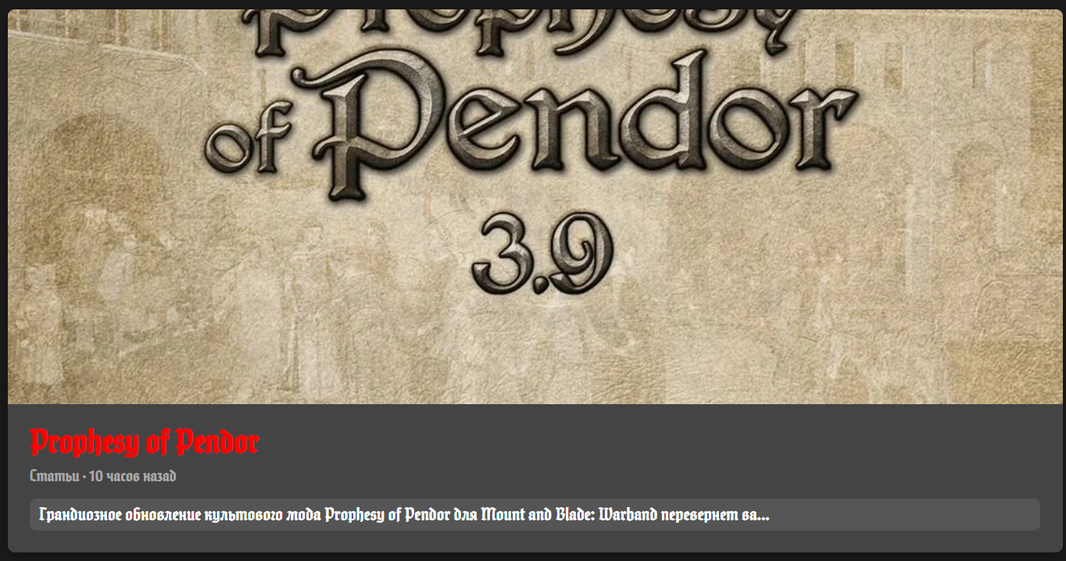

Рисунок 2.3 – Новость

Следующий элемент находится на страницу каталога, где пользователь увидит однотипные элементы, содержащие обложку и название игры, при нажатии на которые откроется страница с игрой (рис. 2.4)

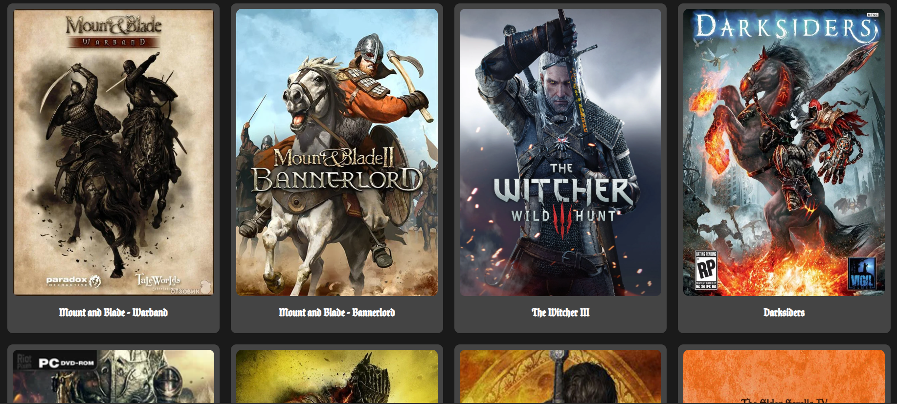

Рисунок 2.4 – Каталог игр

На странице с игрой у нас есть окно с трейлером, который можно посмотреть на месте (рис. 2.5)

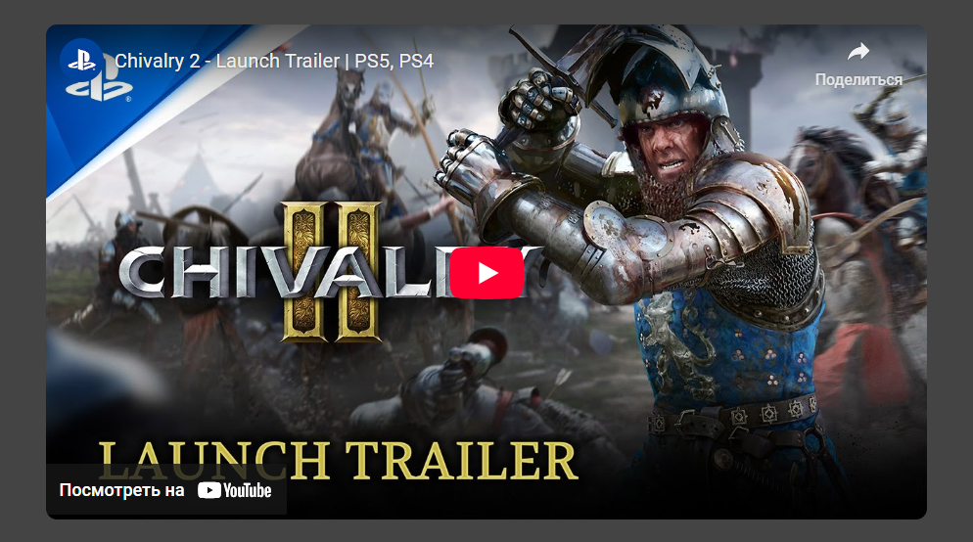

Рисунок 2.5 – Окно трейлера

На этой же странице под статусом и размером файла находится кнопка скачать, перенаправляющая пользователя на безопасный ресурс для скачивания проекта (рис. 2.6)

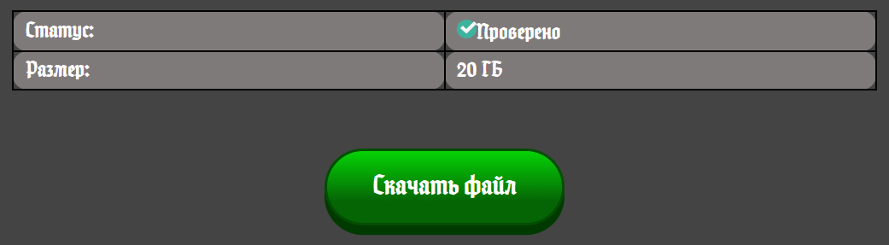

Рисунок 2.6 – кнопка скачивания

Также не стоит забывать об окне регистрации, где пользователь может зарегистрироваться на сайте и войти по имеющимся логину и паролю. Сверху находится логотип сайта (рис. 2.7).

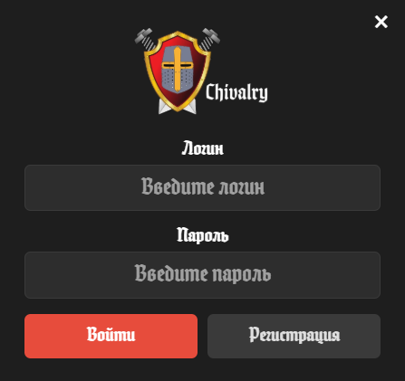 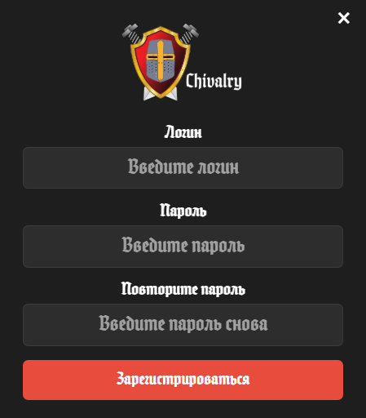

Рисунок 2.7 – окна регистрации и входа

И последним, но немаловажным элементом является нижний колонтитул, где указана нужная информация для пользователя: ссылки на социальный сети (VK. Instagram, Telegram), ссылка для поддержки сайта материально (Boosty), а также иная информация для связи с разработчиком (рис. 2.8).

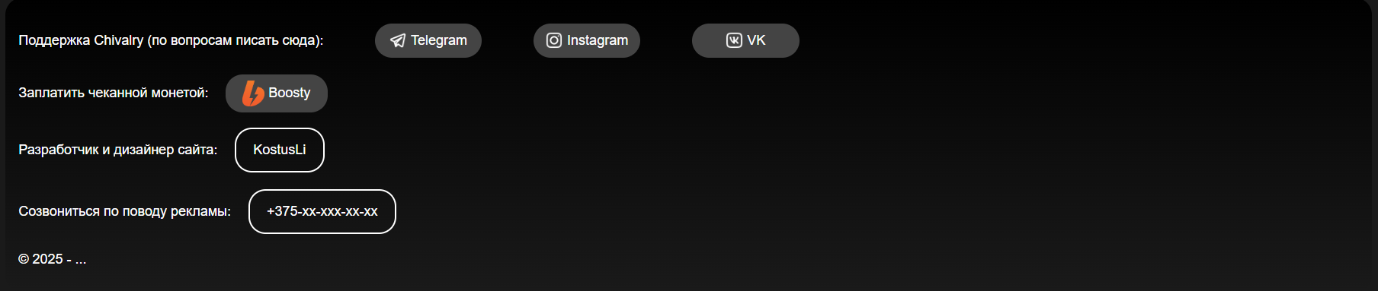

Рисунок 2.8 – футер

# 2.6 Разработка анимаций

# Анимации и спецэффекты играют далеко не последнюю роль в оформлении и стилизации любого сайта. Создание анимаций упрощает навигацию по сайту, делает его более привлекательным для глаза и, что самое главное, помогает пользователю еще глубже погрузиться в атмосферу сайта.

# Веб-сайт не использует чрезмерно сложных анимаций и спецэффектов. Например, для элементов навигационного меню всех страниц была применена следующая анимация при наведении: небольшое увеличение шрифта, а также изменение цвета текста на красный.

# Для карточек с уровнями сложности была выбрана следующая анимация: при нажатии карточка переворачивается и с ее обратной стороны находится текст с небольшой информацией.

# Для полей формы главной страницы при нажатии изменяется цвет границы на красный.

# Для ссылок в footer при наведении чуть ниже текста появляется горизонтальная линия, которая плавно выезжает из начала текста.

# Для навигационного меню страницы фотогалереи была реализована анимация плавного перехода к заголовкам.

# 2.7 Вывод

Для разработки была выбрана гибкая flex-верстка, которая обеспечивает адаптивность веб-сайта. Стилевое оформление сайта выполнение в черно-серых тонах для создания напряженной атмосферы. Для удобной навигации были добавлены небольшие анимации. Показанное сочетание хорошо показало себя: навигация по веб-сайту простая и наглядная, веб-сайт отлично передает атмосферу квеста.

# 3. Реализация структуры веб-сайта

# 3.1. Структура HTML-документа

Структура HTML-документа определяет базовый «скелет» для будущего веб-сайта. Каждая из страниц веб-сайта содержит в своём HTML-документе семантические теги header, main, footer, nav [1].

Верхний колонтитул для всех страниц сайта создан с помощью тега header. Внутри него содержится навигационное меню, созданное с помощью тега nav. Также внутри верхнего колонтитула содержится WEBP-изображение логотипа сайта [3].

Нижний колонтитул имеет навигационное меню, в котором содержаться ссылки на социальные сети и контактную информацию.

Основной контент сайта представлен в теге main, где для разных страниц содержимое может меняться. Например, на странице с новостями отображаются сами новости, а в каталоге – игры. Остальной HTML-код представлен в приложении В.

|  |
| --- |
| <div class="login-modal">                  <button class="close-btn" id="closeLogin">&times;</button>                  <img src="../images/logo.webp" alt="Логотип" class="site-logo">                  <div class="form-group">                      <label for="username">Логин</label>                      <input type="text" id="username" placeholder="Введите логин">                  </div>                  <div class="form-group">                      <label for="password">Пароль</label>                      <input type="password" id="password" placeholder="Введите пароль">                  </div>                  <div class="buttons-group">                      <button id="login-btn"  class="login-btn">Войти</button>                      <button class="register-btn">Регистрация</button>                  </div>              </div> |

Листинг 3.1 – структура окна входа с классом login-modal

Внутри тега с классом login-modal находятся элементы, которые содержат поля для пароля, логина, а также кнопки «Войти», либо переход по кнопке «Регистрация» на окно регистрации, а также логотип сайта.

Листинг структуры HTML-документа представлен в приложении В.

# 3.2. Добавление таблиц стилей SCSS и CSS

Все SCSS файлы находятся в папке style/scss, их наименование совпадает с названием html-страницы. Подключение стилей осуществлялось внешне с помощью тега link. В таблицах стилей используются селекторы по классу, по идентификатору, по атрибуту, а также селекторы потомков, псевдоклассы и псевдоэлементы. Также, при разработке таблиц стилей использовался препроцессор SCSS. Он включает в себя вложенность селекторов, использование переменных, миксинов и оператора &, а также поддерживает использование медиа-запросов, псевдоэлементов и транзиций для создания адаптивного и анимированного дизайна [2]. Остальной SCSS представлен в приложении Г.

|  |
| --- |
| .login-modal-overlay {  *position*: fixed;  *top*: 0;  *left*: 0;  *width*: 100%;  *height*: 100%;  *background-color*: rgba(0, 0, 0, 0.7);  *display*: none;  *justify-content*: center;  *align-items*: center;  *z-index*: 1000;      &.active {  *display*: flex;      }  }  .login-modal {  *background-color*: #1e1e1e;  *border-radius*: 10px;  *width*: 90%;  *max-width*: 350px;  *padding*: 30px;  *box-shadow*: 0 4px 20px rgba(0, 0, 0, 0.5);  *position*: relative;  *text-align*: center;      .site-logo{  *width*: 140px;  *margin-bottom*: 20px;      }  } |

Листинг 3.2 – пример использования SCSS

В листинге 3.2 представлен пример кода, где описаны стили к div-элементам с классами login-modal-overlay и login-modal, а также к их дочерним элементам, задавая ширину, выравнивание, цвета фона и другие стили.

# 3.3. Использование стандартов JSON (SVG)

|  |
| --- |
| {  *"id"*: 10,  *"title"*: "Chivalry II",  *"image"*: "../images/chivalry1.webp",  *"trailer"*: "https://www.youtube.com/embed/b6AlUgZtb7g?si=4h2ebEkG-uaAbkBa",  *"developer"*: "Torn Banner Studios",  *"publisher"*: "Tripwire Interactive",  *"realeseYear"*: "2021",  *"category"*: "Экшен/Средневековье/Мультиплеер",  *"localization"*: "Русская/Английская",  *"crackStatus"*: "Вшита",  *"description"*: "Chivalry 2 - массовый средневековый экшен с поддержкой до 64 игроков в одном матче. Улучшенная физика боя, кинематографичные камеры и жестокие сражения делают игру лучшей в своем жанре. Включает 6 уникальных классов, 12 карт и систему прогрессии с сотнями предметов для кастомизации персонажа.",  *"status"*: "Проверено",  *"size"*: "20 ГБ",  *"href"*: "https://notorgames.net/chivalry-2/",  *"OC1"*: "Windows 8.1/10 (64-bit)",  *"OC2"*: "Windows 10 (64-bit)",  *"processor1"*: "Intel Core i5-6600K / AMD Ryzen 5 1400",  *"processor2"*: "Intel Core i7-6700 / AMD Ryzen 5 2600X",  *"operative1"*: "8 ГБ",  *"operative2"*: "16 ГБ",  *"videocard1"*: "NVIDIA GeForce GTX 660 / AMD Radeon HD 7870",  *"videocard2"*: "NVIDIA GeForce GTX 1070 / AMD Radeon RX 580",  *"memory1"*: "20 ГБ",  *"memory2"*: "20 ГБ"      } |

Листинг 3.3 – информация о игре в JSON-файле

В JSON-файле храняться данные о играх, а также о новостях, которые представлены на сайте что упрощает их управление и обновление (листинг 3.3).

SVG-изображения используются в местах, где можно что-то украсить небольшим изображением (например, галочкой) и т.д.

Листинг SVG изображений представлен в приложении Е, а листинг JSON-файлов представлен в приложении Д.

# 3.4 Управление элементами DOM

JavaScript применяется на сайте для считывания данных из JSON-файла и размещения этих данных на странице сайта, а также для реализации регистрации и входа пользователя и создания слайдера[4] на странице новостей.

|  |
| --- |
| *function* renderCatalog(*filteredGames*) {          catalogContainer.innerHTML = '';  *filteredGames*.forEach(*game* *=>* {  *const* card = document.createElement('div');              card.className = 'catalog-card';              card.dataset.id = *game*.id; // Сохраняем ID игры в атрибуте                card.innerHTML = `                  <img src="${*game*.image}" alt="${*game*.title}">                  <h3>${*game*.title}</h3>              `;              card.addEventListener('click', *function* () {                  window.location.href = `catalog-detail.html?id=${*game*.id}`;              });              catalogContainer.appendChild(card);          });      } |

Листинг 3.4 – использование JavaScript

На листинге 3.4 представлена функция, которая считывает обложку игры и её название из JSON-файла, а при нажатии на данную ячейку пользователь переходит на страницу с игрой.

# 3.5 Вывод

Реализация структуры веб-сайта включала использование семантических тегов HTML для ясности и доступности контента, а также таблиц стилей SCSS/CSS для атмосферного и красивого оформления страниц. Использование стандартов JSON (SVG) обеспечило эффективное управление векторными изображениями и данными. JavaScript был применен для добавления интерактивности на страницах и считывания данных из файлов. Этот подход обеспечивает удобство использования и отличный пользовательский опыт.

# 4. Тестирование веб-сайта

# 4.1. Адаптивный дизайн веб-сайта

Для адаптивности веб-сайта были использованы flex верстка и media queries. Адаптивный дизайн в основном создавался с помощью медиа-запросов. Медиа-запросы назначают страницам стили на основе размера окна браузера. Использовались медиа запросы под размер экрана 968px. Пример адаптивности главной страницы под мобильное устройство шириной 393px представлен на рисунке 4.1.

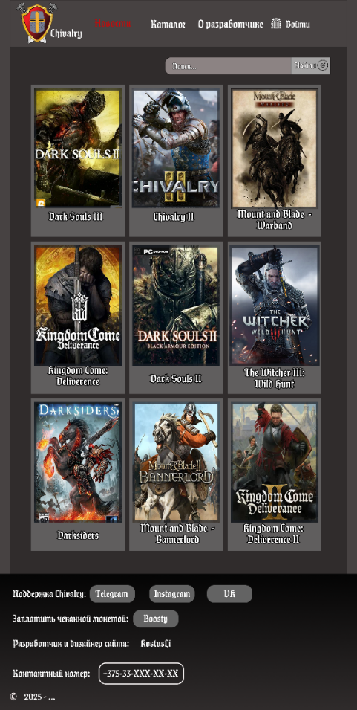 

а б

Рисунок 4.1 Вид страницы: а – десктопная версия, б – мобильная

Для обеспечения удобства использования на мобильных устройствах, меню навигации полностью переработано и реализовано в виде выпадающего списка Это обеспечит простоту и интуитивную навигацию для пользователей, улучшая общий пользовательский опыт.

# 4.2. Кроссбраузерность веб-сайта

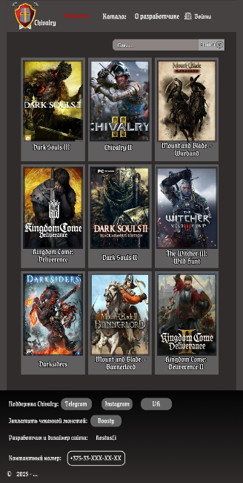  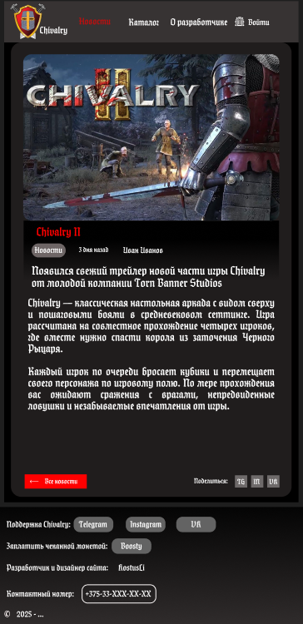 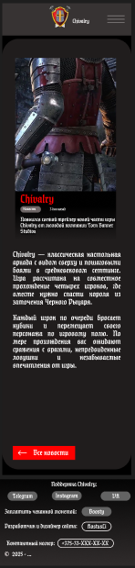

Рисунок 4.2 – мобильная и десктопная версия в бразере Chrome

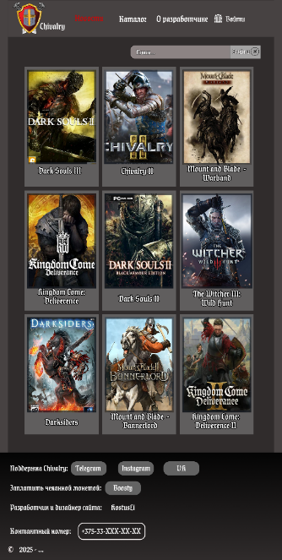   

Рисунок 4.3 - мобильная и десктопная версия в бразере Yandex

   

Рисунок 4.3 - мобильная и десктопная версия в бразере Microsoft Edge

Для всех использованных браузеров, включая Yandex, Microsoft Edge и Chrome, была обеспечена полная кроссбраузерность веб-сайта. В процессе кроссбраузерного тестирования было удостоверено, что все шрифты, анимации и другие элементы успешно сохраняют свой вид и функциональность на всех платформах.

Так же и тестирование кода веб-страниц играет ключевую роль в процессе веб-разработки, помогая выявить и решить возможные проблемы для обеспечения высокого качества и надежности сайта. Тестирование позволяет проверить совместимость веб-страницы с различными браузерами и устройствами, необходимо удостовериться, что сайт отображается и функционирует корректно на различных экранах и устройствах.

Код был протестирован на сайте The W3C Markup Validation Service. (рис. 4.7)



Рисунок 4.7 – результат тестирования кода

Тестирование кода веб-страниц является важным этапом в разработке веб-сайта, обеспечивая высокое качество, надежность сайта и его совместимость с различными устройствами и браузерами.

# 4.3. Руководство пользователя

Главная страница веб-сайта служит точкой входа для пользователей. На ней расположены новости из мира игр жанра RPG/Средневековье.

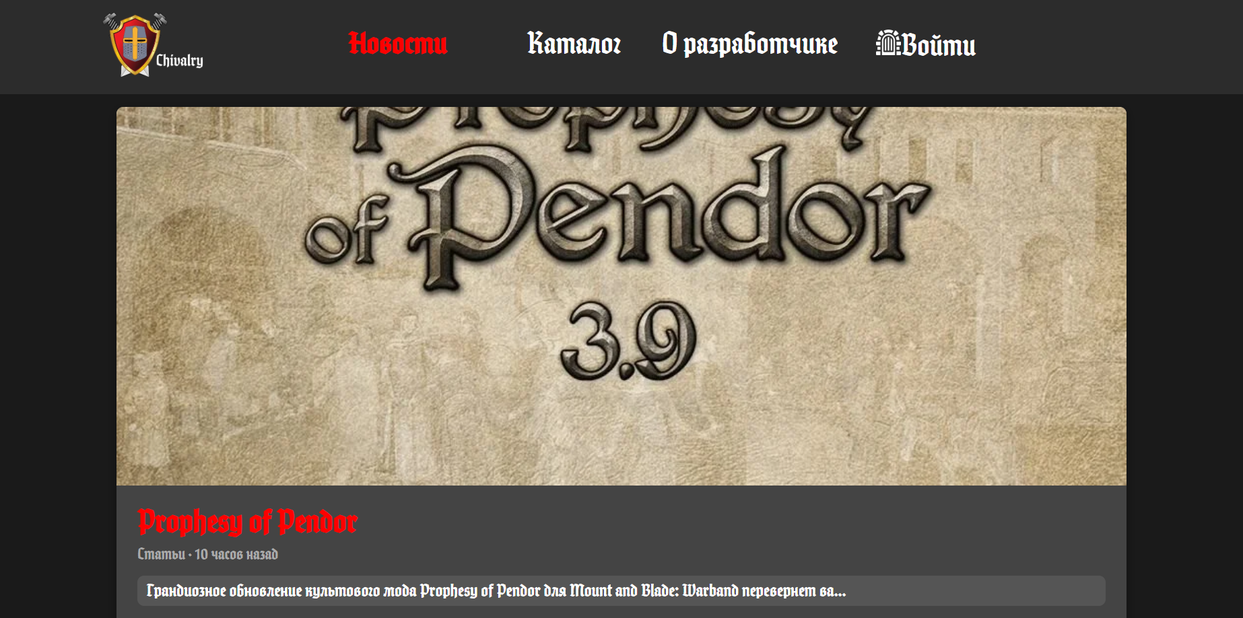

При нажатии на новость пользователь перейдет на страницу самой новости, где можно будет с помощью специальной кнопки внизу вернуться на главную страницу и поделиться новостью в социальных сетях.

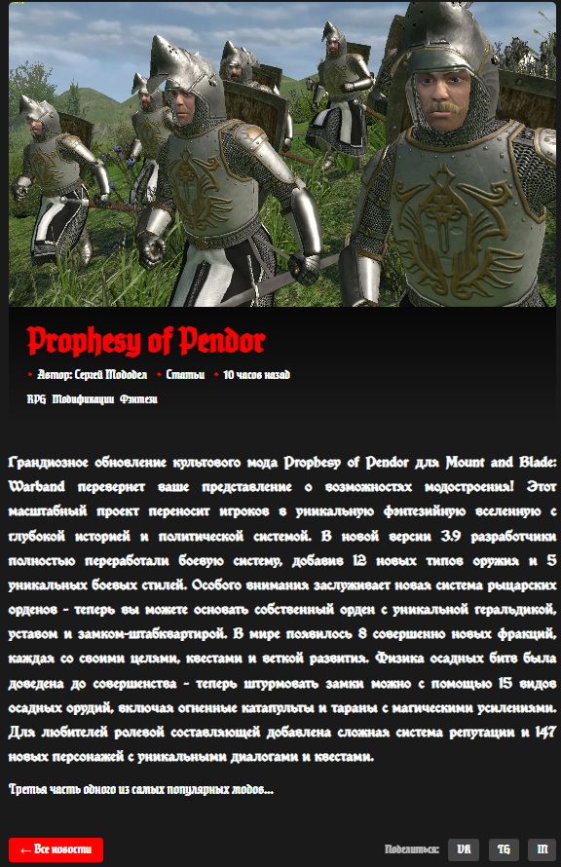

В шапке веб-сайта находится горизонтальное навигационное меню, в мобильной версии веб-сайта меню организованно в виде выпадающего списка, для открытия которого нужно нажать на иконку меню-бургера.

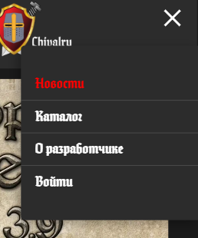

Страница «Каталог» содержит список игр с их обложками и названиями,

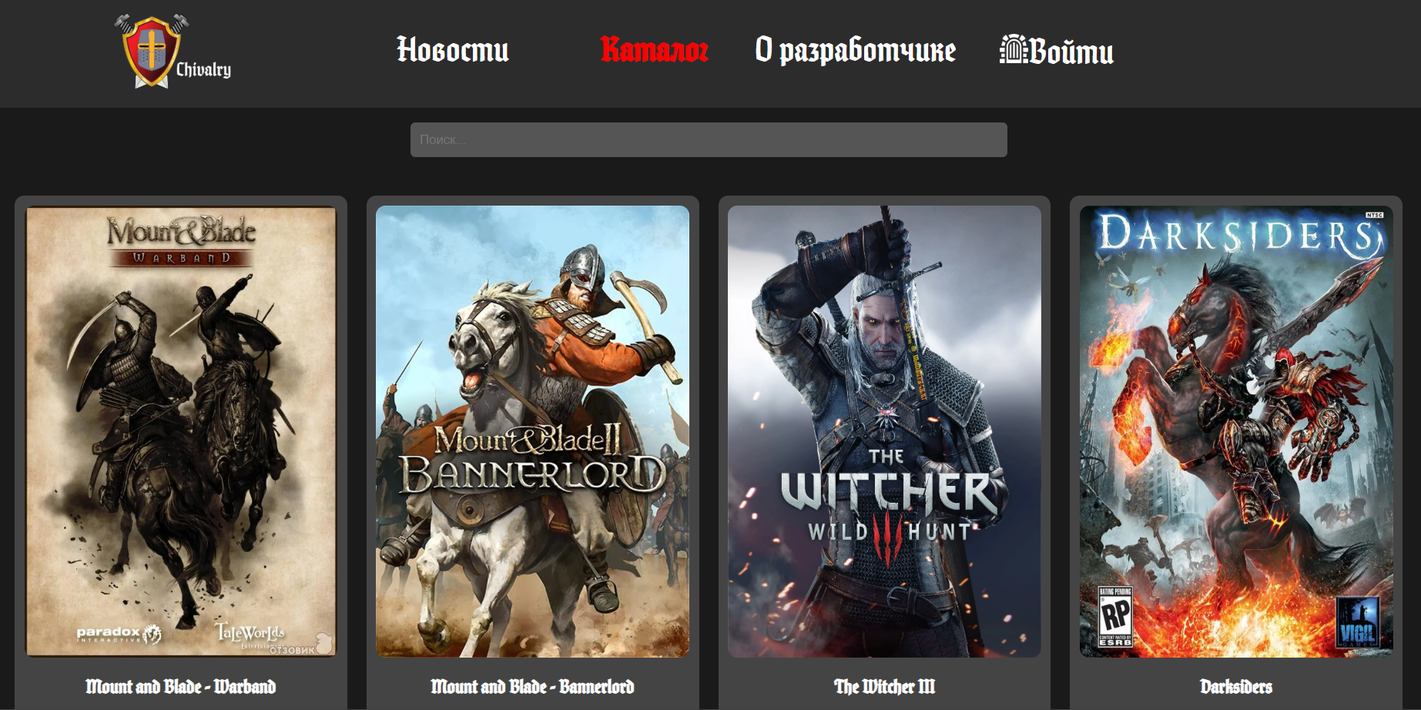

а при нажатии на новость пользователь перейдет на страницу с игрой, где найдет краткую информацию о ней и её описание, посмотреть трейлер, запустив плейер ютуба, а также при нажатии на кнопку «Скачать» перейдет на безопасный сторонний ресурс для загрузки проекта.

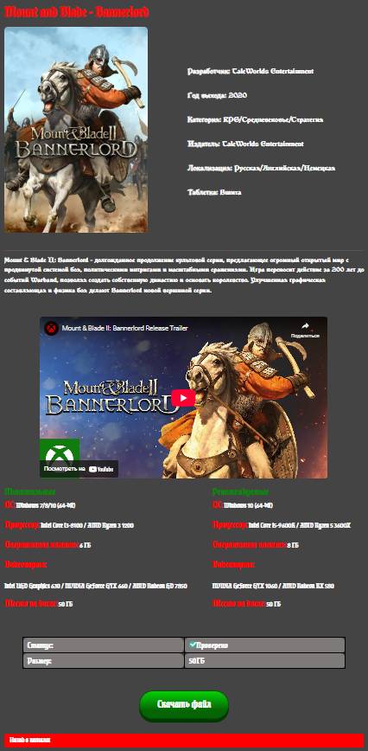

При нажатии на кнопку «Войти» на панели навигации открывается окошко, где при заполнении полей и нажатии на соответствующие кнопки вы можете зарегистрироваться на сайте или войти уже в существующий профиль.

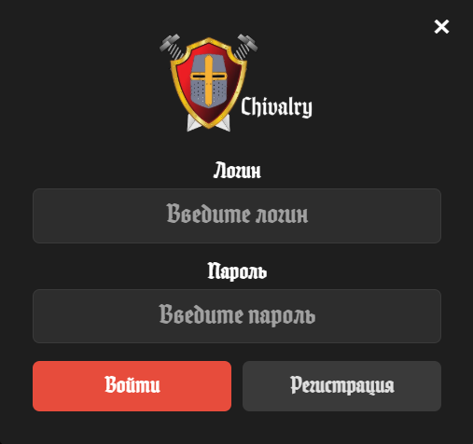 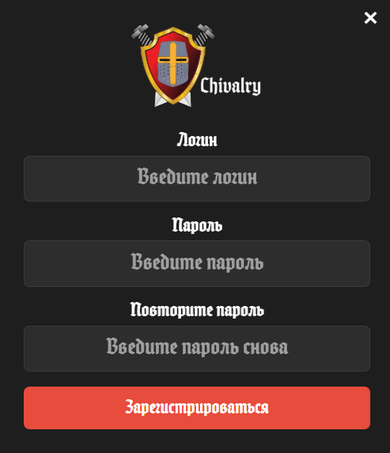

В нижнем колонтитуле или на странице «О разработчике» найдете всю нужную информацию о создателе и ссылки на социальные сети.

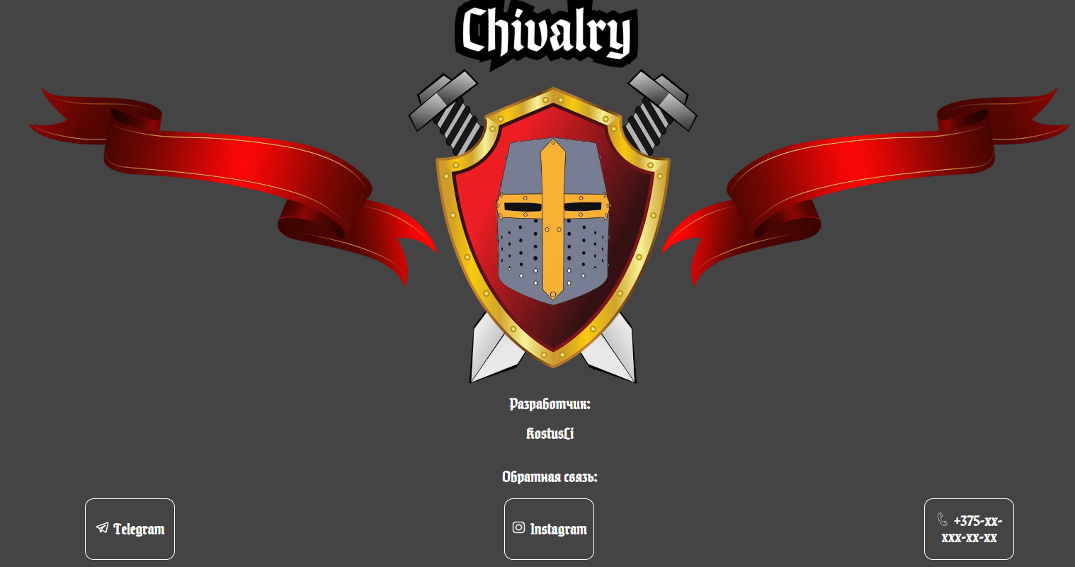

# 4.4. Вывод

На данном этапе было рассмотрено, как сайт ведет себя на разных устройствах и в разных браузерах. Также создано руководство пользователя, где кратко описано, как взаимодействовать с сайтом. Разработка веб-сайта включала использование flex верстки и медиа-запросов, для обеспечения корректного отображения на разных устройствах. Кроме того, кроссбраузерное тестирование отобразило совместимость веб-сайта с основными браузерами, такими как Yandex, Microsoft Edge и Chrome. Результаты тестирования подтвердили отсутствие ошибок и соответствие стандартам, обеспечивая высокое качество и надежность функционирования.

# Заключение

В ходе работы над курсовым проектом были определены цели и задачи, выбраны инструменты и технологии для его реализации. Был разработан полный макет, отображающий расположение и стилевое оформление элементов сайта. После, по макету была разработана структура HTML-документа и созданы таблицы стилей с помощью SCSS и CSS. Были применены flex-вёрстка и медиа-запросы, обеспечивающие адаптивность сайта.

Веб-сайт предоставляют пользователю большой каталог игр с актуальными новостями из мира игр жанра RPG/Средневековье.

Макет сайта был создан с помощью Figma. Он представляет из себя шаблонный вид шести страниц в полной и мобильной версии сайта. Макет содержит все основные элементы сайта и ссылки между ними.

Структура HTML документа реализует составленные в макете элементы с использованием семантики. Реализованы верхний и нижний колонтитулы, навигационные меню и область основного контента.

Итогом работы стал качественный, современный и атмосферный веб-сайт с новостями игра и их каталогом в жанре RPG/Средневековье, обеспечивающий удобство использования и положительный пользовательский опыт. В ходе проекта были использованы как теоретические, так и практические знания разработки веб-сайтов, что позволило успешно выполнить все поставленные задачи. Ссылка на репозиторий GitHub: https://github.com/KostusLi/Course-Work.git

# Список использованных источников

1. Трепачёв Д., Учебник HTML и CSS для новичков / Д. А. Трепачёв [Электронный ресурс]. – Режим доступа: <https://code.mu/ru/markup/book/prime/?yclid=16841730349084966911>.
2. Полный гайд по Sass/SCSS [Электронный ресурс]. – Режим доступа: <https://medium.com/nuances-of-programming/полный-гайд-по-scss-sass-b09ae0c87afe>
3. HTML5, CSS3 и JavaScript. Исчерпывающее руководство. [Электронный ресурс]. – Режим доступа: <https://webbooks.com.ua/?p=1048>
4. ATUIN, анимированный эффект смены фотографий, документация по JavaScript/HTML [Электронный ресурс]. – Режим доступа: <https://atuin.ru/blog/animirovannyj-effekt-smeny-fotografij/>
5. Сайт VGTimes.ru - <https://vgtimes.ru>

# ПРИЛОЖЕНИЕ А

Прототипы веб-страниц

Декстопные

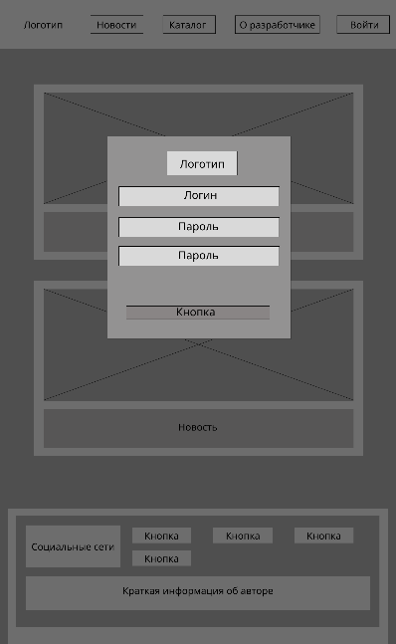 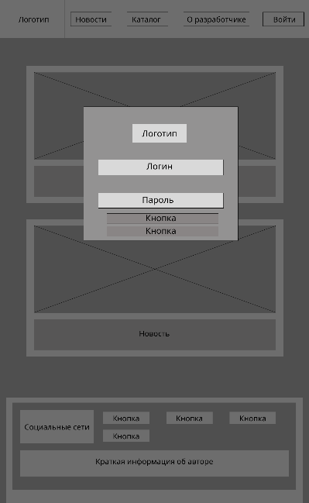 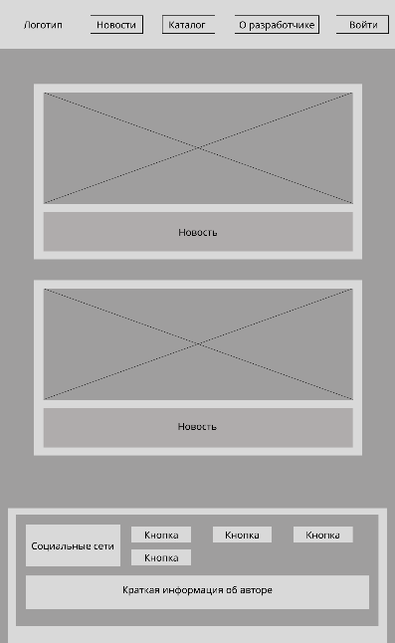

Рисунок - страницы новостей (главная страница) с примером отображения окон входа и регистрации

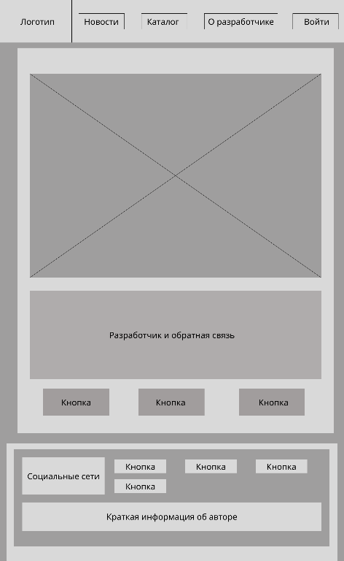 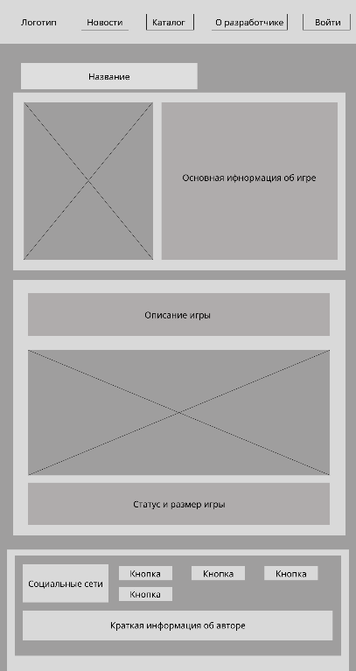

а б

Рисунок: а – страница информации и создателе, б – страница игры

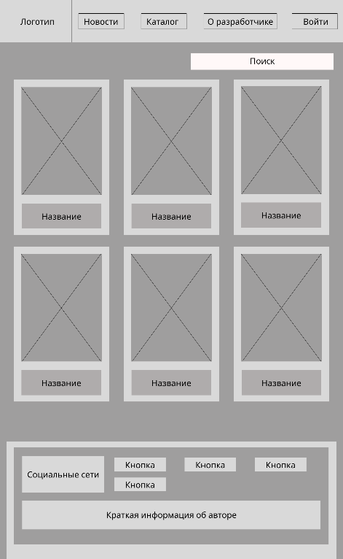 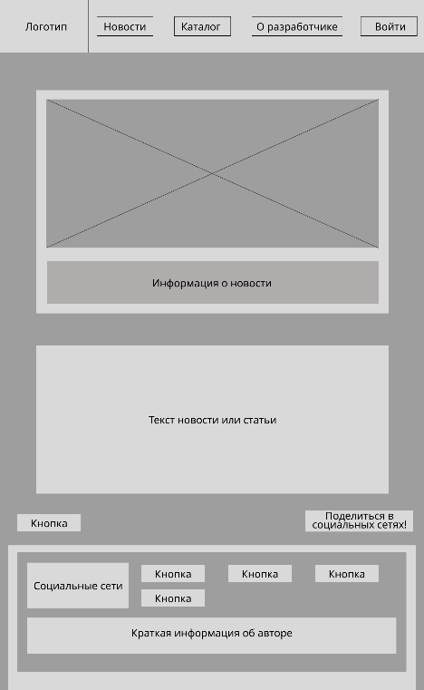

а б

Рисунок: а – каталог игр, б – страницы новости

Мобильная

|  |  |  |  |
| --- | --- | --- | --- |
|  |  |  |  |
| а | б | в | г |

Рисунок: a – новости, б – окно входа, в – окно регистрации, г – каталог

|  |  |  |
| --- | --- | --- |
|  |  |  |
| а | б | в |

Рисунок: а – страница новости, б – страница игры, в – о разработчике

# ПРИЛОЖЕНИЕ Б

Макет веб-страницы

Десктопный дизайн

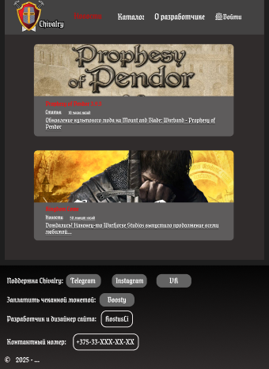 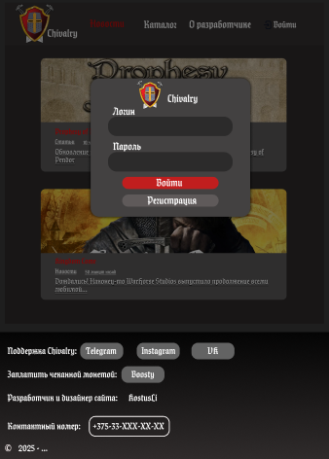 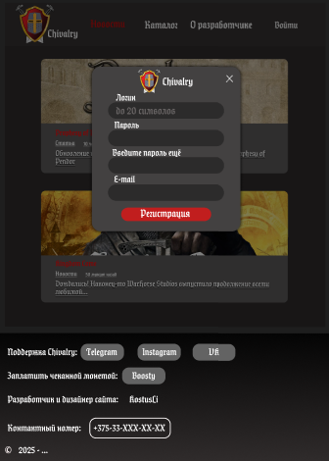

Рисунок – страницы новостей с примером окон входа и регистрации

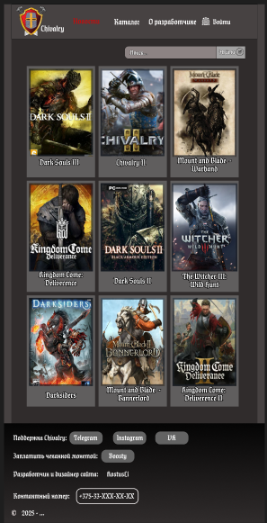 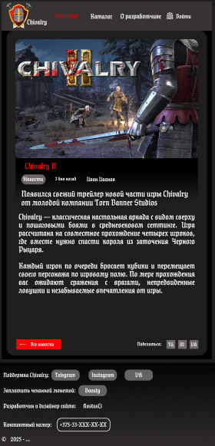 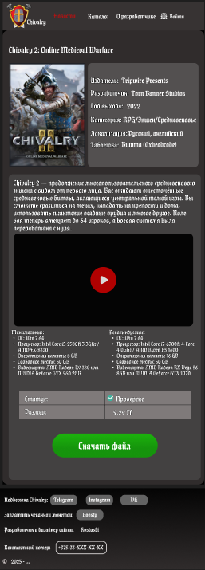 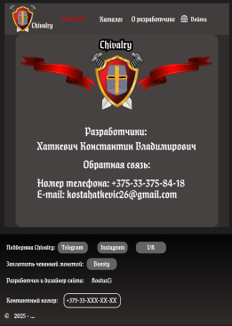

а б в г

Рисунок: а – каталог, б – страница новости, в – страница игры, г – страница «О разработчике»

Мобильный дизайн

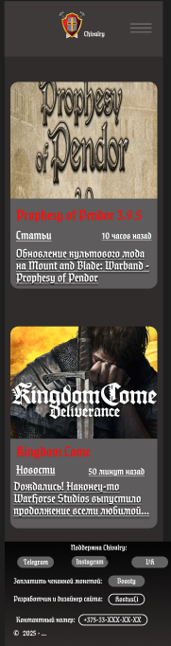 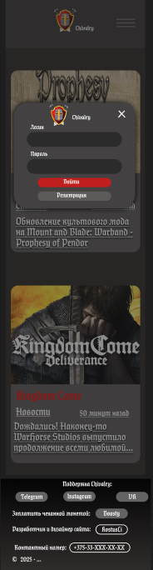 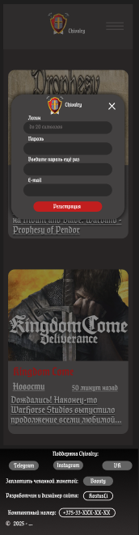  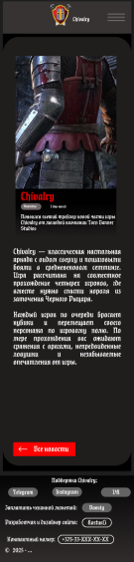 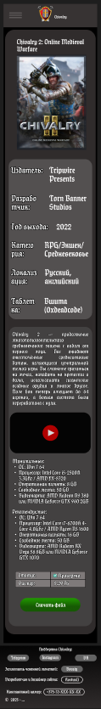 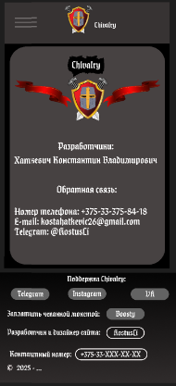

а б в г д е ж

Рисунок: а – новости, б, в – новости с примером окна регистрации/входа, г – каталог, д – страница новости, е – страница игры, ж – о разработчике

# ПРИЛОЖЕНИЕ В

Листинг HTML-документа

|  |
| --- |
| <!DOCTYPE html>  <html lang="ru">  <head>      <meta charset="UTF-8">      <meta name="viewport" content="width=device-width, initial-scale=1.0">      <title>Новости</title>      <link rel="stylesheet" href="/styles/css/main.css">      <link rel="icon" href="/images/favicon.ico" sizes="32x32" type="image/x-icon">  </head>  <body>      <div class="adapt">          <div class="logo"><a href="index.html"><img src="../images/logo.webp"></a></div>          <div class="burger-menu">            <span class="burger-line"></span>            <span class="burger-line"></span>            <span class="burger-line"></span>          </div>          <div class="navigation">            <nav>              <ul>                <li><a href="index.html" class="active">Новости</a></li>                <li><a href="/catalog/catalog.html">Каталог</a></li>                <li><a href="/aboutDeveloper/developer.html">О разработчике</a></li>                <li><a href="#" id="loginBtn"><img class="entering" src="../images/door1.webp">Войти</a></li>              </ul>            </nav>          </div>          <div class="mobile-nav">            <nav>              <ul>                <li><a href="index.html" class="active">Новости</a></li>                <li><a href="/catalog/catalog.html">Каталог</a></li>                <li><a href="/aboutDeveloper/developer.html">О разработчике</a></li>                <li><a href="#" id="loginBtnMobile">Войти</a></li>              </ul>            </nav>          </div>        </div>        <div class="account">        <div id="accountPanel" style="display: none;">          <p id="welcomeMessage"></p>          <button id="logoutBtn">Выйти</button>        </div>        </div>      <main>          <div id="news-container" class="news-grid"></div>      </main>      <div class="login-modal-overlay" id="loginOverlay">        <div class="login-modal">            <button class="close-btn" id="closeLogin">&times;</button>            <img src="../images/logo.webp" alt="Логотип" class="site-logo">            <div class="form-group">                <label for="username">Логин</label>                <input type="text" id="username" placeholder="Введите логин">            </div>            <div class="form-group">                <label for="password">Пароль</label>                <input type="password" id="password" placeholder="Введите пароль">            </div>            <div class="buttons-group">                <button id="login-btn"  class="login-btn">Войти</button>                <button class="register-btn">Регистрация</button>            </div>        </div>    </div>    <footer>      <div class="Support">      <div class="title">Поддержка Chivalry (по вопросам писать сюда): </div>      <div class="social">      <div class="soc"><a href="https://t.me/KostusLi"><img src="/images/telegram.webp">Telegram</a></div>      <div class="soc"><a href="https://www.instagram.com/khatkevichkostia/"><img src="/images/instagram.webp">Instagram</a></div>      <div class="soc"><a href="https://vk.com/knochenchik"><img src="/images/vk.webp">VK</a></div>      </div>    </div>    <div class="boosty">      <div>Заплатить чеканной монетой: </div>      <a href="https://boosty.to/kostaynchek" class="hboosty"><img src="/images/boosty.png">Boosty</a>    </div>    <div class="calling">      <div class="part1">Разработчик и дизайнер сайта:</div>      <div class="part2">KostusLi</div>    </div>    <div class="phone">    <div class="part3">Созвониться по поводу рекламы: </div>    <div class="part4">+375-xx-xxx-xx-xx</div>    </div>    <div>&copy 2025 - ...</div>    </footer>      <script src="/enter/auth-modal.js"></script>      <script src="/news/news.js"></script>      <script src="/news/menu.js"></script>      <script src="/registration/register-modal.js"></script>  </body>  </html> |

Листинг веб-страницы списка новостей

|  |
| --- |
| <!DOCTYPE html>  <html lang="ru">  <head>      <meta charset="UTF-8">      <meta name="viewport" content="width=device-width, initial-scale=1.0">      <title>Новость</title>      <link rel="stylesheet" href="../styles/css/main.css">      <link rel="icon" href="/images/favicon.ico" sizes="32x32" type="image/x-icon">  </head>  <body>      <header class="adapt">          <div class="logo">              <a href="/index.html"><img src="../images/logo.webp" alt="Логотип"></a>          </div>          <div class="burger-menu">              <span class="burger-line"></span>              <span class="burger-line"></span>              <span class="burger-line"></span>          </div>          <div class="navigation">              <nav>                  <ul>                      <li><a href="/index.html" class="active">Новости</a></li>                      <li><a href="../catalog/catalog.html">Каталог</a></li>                      <li><a href="../aboutDeveloper/developer.html">О разработчике</a></li>                      <li><a href="#" id="loginBtn"><img class="entering" src="../images/door1.webp">Войти</a></li>                  </ul>              </nav>          </div>          <div class="mobile-nav">              <nav>                <ul>                  <li><a href="index.html" class="active">Новости</a></li>                  <li><a href="/catalog/catalog.html">Каталог</a></li>                  <li><a href="/aboutDeveloper/developer.html">О разработчике</a></li>                  <li><a href="#" id="loginBtnMobile">Войти</a></li>                </ul>              </nav>            </div>      </header>      <div class="account">          <div id="accountPanel" style="display: none;">            <p id="welcomeMessage"></p>            <button id="logoutBtn">Выйти</button>          </div>      </div>      <main>          <article id="news-detail" class="news-detail"></article>          <div class="news-footer">              <a href="/index.html" class="back-button">← Все новости</a>              <div class="social-share">                  <span>Поделиться:</span>                  <a href="https://vk.com/feed" class="social-icon">VK</a>                  <a href="https://web.telegram.org" class="social-icon">TG</a>                  <a href="https://www.instagram.com" class="social-icon">IN</a>              </div>          </div>          <div class="login-modal-overlay" id="loginOverlay">              <div class="login-modal">                  <button class="close-btn" id="closeLogin">&times;</button>                  <img src="../images/logo.webp" alt="Логотип" class="site-logo">                  <div class="form-group">                      <label for="username">Логин</label>                      <input type="text" id="username" placeholder="Введите логин">                  </div>                  <div class="form-group">                      <label for="password">Пароль</label>                      <input type="password" id="password" placeholder="Введите пароль">                  </div>                  <div class="buttons-group">                      <button id="login-btn"  class="login-btn">Войти</button>                      <button class="register-btn">Регистрация</button>                  </div>              </div>          </div>      </main>      <footer>          <div class="Support">          <div class="title">Поддержка Chivalry (по вопросам писать сюда): </div>          <div class="social">          <div class="soc"><a href="https://t.me/KostusLi"><img src="/images/telegram.webp">Telegram</a></div>          <div class="soc"><a href="https://www.instagram.com/khatkevichkostia/"><img src="/images/instagram.webp">Instagram</a></div>          <div class="soc"><a href="https://vk.com/knochenchik"><img src="/images/vk.webp">VK</a></div>          </div>        </div>        <div class="boosty">          <div>Заплатить чеканной монетой: </div>          <a href="https://boosty.to/kostaynchek" class="hboosty"><img src="/images/boosty.png">Boosty</a>        </div>        <div class="calling">          <div class="part1">Разработчик и дизайнер сайта:</div>          <div class="part2">KostusLi</div>        </div>        <div class="phone">        <div class="part3">Созвониться по поводу рекламы: </div>        <div class="part4">+375-xx-xxx-xx-xx</div>        </div>        <div>&copy 2025 - ...</div>        </footer>          <script src="/enter/auth-modal.js"></script>          <script src="news-detail.js"></script>          <script src="/registration/register-modal.js"></script>          <script src="menu.js"></script>  </body>  </html> |

Листинг веб-страницы определенной новости

|  |
| --- |
| <!DOCTYPE html>  <html lang="en">  <head>      <meta charset="UTF-8">      <meta name="viewport" content="width=device-width, initial-scale=1.0">      <link rel="stylesheet" href="../styles/css/main.css">      <link rel="icon" href="/images/favicon.ico" sizes="32x32" type="image/x-icon">      <title>Каталог</title>  </head>  <body>      <div class="adapt">          <div class="logo"><a href="/index.html"><img src="../images/logo.webp"></a></div>          <div class="burger-menu">            <span class="burger-line"></span>            <span class="burger-line"></span>            <span class="burger-line"></span>          </div>          <div class="navigation"> <!-- Обычное меню (видно на больших экранах) -->            <nav>              <ul>                <li><a href="/index.html" >Новости</a></li>                <li><a href="../catalog/catalog.html" class="active">Каталог</a></li>                <li><a href="../aboutDeveloper/developer.html">О разработчике</a></li>                <li><a href="#" id="loginBtn"><img class="entering" src="../images/door1.webp">Войти</a></li>              </ul>            </nav>          </div>          <div class="mobile-nav"> <!-- Мобильное меню (скрыто по умолчанию) -->            <nav>              <ul>                <li><a href="/index.html">Новости</a></li>                <li><a href="../catalog/catalog.html" class="active">Каталог</a></li>                <li><a href="../aboutDeveloper/developer.html">О разработчике</a></li>                <li><a href="#" id="loginBtnMobile">Войти</a></li>              </ul>            </nav>          </div>        </div>        <div class="account">          <div id="accountPanel" style="display: none;">            <p id="welcomeMessage"></p>            <button id="logoutBtn">Выйти</button>          </div>        </div>        <div class="login-modal-overlay" id="loginOverlay">          <div class="login-modal">              <button class="close-btn" id="closeLogin">&times;</button>              <img src="../images/logo.webp" alt="Логотип" class="site-logo">              <div class="form-group">                  <label for="username">Логин</label>                  <input type="text" id="username" placeholder="Введите логин">              </div>              <div class="form-group">                  <label for="password">Пароль</label>                  <input type="password" id="password" placeholder="Введите пароль">              </div>              <div class="buttons-group">                  <button id="login-btn"  class="login-btn">Войти</button>                  <button class="register-btn">Регистрация</button>              </div>          </div>      </div>    <div class="search-bar">      <input type="text" id="search" placeholder="Поиск...">  </div>  <div id="catalog" class="catalog-container"></div>  <footer>    <div class="Support">    <div class="title">Поддержка Chivalry (по вопросам писать сюда): </div>    <div class="social">    <div class="soc"><a href="https://t.me/KostusLi"><img src="/images/telegram.webp">Telegram</a></div>    <div class="soc"><a href="https://www.instagram.com/khatkevichkostia/"><img src="/images/instagram.webp">Instagram</a></div>    <div class="soc"><a href="https://vk.com/knochenchik"><img src="/images/vk.webp">VK</a></div>    </div>  </div>  <div class="boosty">    <div>Заплатить чеканной монетой: </div>    <a href="https://boosty.to/kostaynchek" class="hboosty"><img src="/images/boosty.png">Boosty</a>  </div>  <div class="calling">    <div class="part1">Разработчик и дизайнер сайта:</div>    <div class="part2">KostusLi</div>  </div>  <div class="phone">  <div class="part3">Созвониться по поводу рекламы: </div>  <div class="part4">+375-xx-xxx-xx-xx</div>  </div>  <div>&copy 2025 - ...</div>  </footer>  <script src="../enter/auth-modal.js"></script>  <script src="../registration/register-modal.js"></script>  <script src="../news/menu.js"></script>  <script src="../catalog/catalog.js"></script>  </body>  </html> |

Листинг страницы каталога

|  |
| --- |
| <!DOCTYPE html>  <html lang="en">  <head>      <meta charset="UTF-8">      <meta name="viewport" content="width=device-width, initial-scale=1.0">      <link rel="stylesheet" href="../styles/css/main.css">      <link rel="icon" href="/images/favicon.ico" sizes="32x32" type="image/x-icon">      <title>Информация об игре</title>  </head>  <body>      <div class="adapt">          <div class="logo"><a href="/index.html"><img src="../images/logo.webp"></a></div>          <div class="burger-menu">            <span class="burger-line"></span>            <span class="burger-line"></span>            <span class="burger-line"></span>          </div>          <div class="navigation">            <nav>              <ul>                <li><a href="/index.html" >Новости</a></li>                <li><a href="../catalog/catalog.html" class="active">Каталог</a></li>                <li><a href="../aboutDeveloper/developer.html">О разработчике</a></li>                <li><a href="#" id="loginBtn"><img class="entering" src="../images/door1.webp">Войти</a></li>              </ul>            </nav>          </div>          <div class="mobile-nav">            <nav>              <ul>                <li><a href="/index.html">Новости</a></li>                <li><a href="../catalog/catalog.html" class="active">Каталог</a></li>                <li><a href="../aboutDeveloper/developer.html">О разработчике</a></li>                <li><a href="#" id="loginBtnMobile">Войти</a></li>              </ul>            </nav>          </div>        </div>        <div class="account">          <div id="accountPanel" style="display: none;">            <p id="welcomeMessage"></p>            <button id="logoutBtn">Выйти</button>          </div>        </div>      <div class="game-container" id="game-info"></div>      <div class="login-modal-overlay" id="loginOverlay">        <div class="login-modal">            <button class="close-btn" id="closeLogin">&times;</button>            <img src="../images/logo.webp" alt="Логотип" class="site-logo">            <div class="form-group">                <label for="username">Логин</label>                <input type="text" id="username" placeholder="Введите логин">            </div>            <div class="form-group">                <label for="password">Пароль</label>                <input type="password" id="password" placeholder="Введите пароль">            </div>            <div class="buttons-group">                <button id="login-btn"  class="login-btn">Войти</button>                <button class="register-btn">Регистрация</button>            </div>        </div>    </div>      <footer>        <div class="Support">        <div class="title">Поддержка Chivalry (по вопросам писать сюда): </div>        <div class="social">        <div class="soc"><a href="https://t.me/KostusLi"><img src="/images/telegram.webp">Telegram</a></div>        <div class="soc"><a href="https://www.instagram.com/khatkevichkostia/"><img src="/images/instagram.webp">Instagram</a></div>        <div class="soc"><a href="https://vk.com/knochenchik"><img src="/images/vk.webp">VK</a></div>        </div>      </div>      <div class="boosty">        <div>Заплатить чеканной монетой: </div>        <a href="https://boosty.to/kostaynchek" class="hboosty"><img src="/images/boosty.png">Boosty</a>      </div>      <div class="calling">        <div class="part1">Разработчик и дизайнер сайта:</div>        <div class="part2">KostusLi</div>      </div>      <div class="phone">      <div class="part3">Созвониться по поводу рекламы: </div>      <div class="part4">+375-xx-xxx-xx-xx</div>      </div>      <div>&copy 2025 - ...</div>      </footer>      <script src="catalog-detail.js"></script>      <script src="/news/menu.js"></script>      <script src="../enter/auth-modal.js"></script>      <script src="../registration/register-modal.js"></script>  </body>  </html> |

Листинг страницы игры

|  |
| --- |
| <!DOCTYPE html>  <html lang="en">  <head>      <meta charset="UTF-8">      <meta name="viewport" content="width=device-width, initial-scale=1.0">      <link rel="stylesheet" href="../styles/css/main.css">      <link rel="icon" href="/images/favicon.ico" sizes="32x32" type="image/x-icon">      <title>Document</title>  </head>  <body>      <div class="adapt">          <div class="logo"><a href="/index.html"><img src="../images/logo.webp"></a></div>          <div class="burger-menu">            <span class="burger-line"></span>            <span class="burger-line"></span>            <span class="burger-line"></span>          </div>          <div class="navigation">            <nav>              <ul>                <li><a href="/index.html" >Новости</a></li>                <li><a href="../catalog/catalog.html">Каталог</a></li>                <li><a href="../aboutDeveloper/developer.html" class="active">О разработчике</a></li>                <li><a href="#" id="loginBtn"><img class="entering" src="../images/door1.webp">Войти</a></li>              </ul>            </nav>          </div>          <div class="mobile-nav">            <nav>              <ul>                <li><a href="/index.html">Новости</a></li>                <li><a href="../catalog/catalog.html">Каталог</a></li>                <li><a href="../aboutDeveloper/developer.html" class="active">О разработчике</a></li>                <li><a href="#" id="loginBtnMobile">Войти</a></li>              </ul>            </nav>          </div>        </div>        <div class="account">          <div id="accountPanel" style="display: none;">            <p id="welcomeMessage"></p>            <button id="logoutBtn">Выйти</button>          </div>        </div>        <div class="login-modal-overlay" id="loginOverlay">          <div class="login-modal">              <button class="close-btn" id="closeLogin">&times;</button>              <img src="../images/logo.webp" alt="Логотип" class="site-logo">              <div class="form-group">                  <label for="username">Логин</label>                  <input type="text" id="username" placeholder="Введите логин">              </div>              <div class="form-group">                  <label for="password">Пароль</label>                  <input type="password" id="password" placeholder="Введите пароль">              </div>              <div class="buttons-group">                  <button id="login-btn"  class="login-btn">Войти</button>                  <button class="register-btn">Регистрация</button>              </div>          </div>      </div>      <div class="infimag">      <div class="divimag">        <img class="image" src="/images/developer.webp">      </div>      <div class="call">        <div>        <p class="name">Разработчик:</p>        <p class="name">KostusLi</p>      </div>      <div class="call-href">        <p class="callwithme">Обратная связь:</p>        <a class="href" href="https://t.me/KostusLi"><p><img src="/images/telegram.webp" class="telegram">Telegram</p></a>        <a class="href" href="https://www.instagram.com/khatkevichkostia/"><p><img src="/images/instagram.webp" class="instagram">Instagram</p></a>        <a class="href" ><p><img class="phone" src="/images/phone.webp">+375-xx-xxx-xx-xx</p></a>        </div>      </div>      </div>      <footer>      </div>      <div class="boosty">        <div>Заплатить чеканной монетой: </div>        <a href="https://boosty.to/kostaynchek" class="hboosty"><img src="/images/boosty.png">Boosty</a>      </div>      <div>&copy 2025 - ...</div>      </footer>        <script src="/registration/register-modal.js"></script>        <script src="/enter/auth-modal.js"></script>        <script src="../news/menu.js"></script>  </body>  </html> |

Листинг страницы «О разработчике»

# ПРИЛОЖЕНИЕ Г

Листинг SCSS и CSS

|  |
| --- |
| @import 'auth-modal';  @import 'catalog-detail';  @import 'catalog';  @import 'developer';  @import 'news';  @import 'register-modal';  @import 'header';  @import 'body';  @import 'footer'; |

Листинг основного SCSS-файла

|  |
| --- |
| .login-modal-overlay {  *position*: fixed;  *top*: 0;  *left*: 0;  *width*: 100%;  *height*: 100%;  *background-color*: rgba(0, 0, 0, 0.7);  *display*: none;  *justify-content*: center;  *align-items*: center;  *z-index*: 1000;      &.active {  *display*: flex;      }  }  .login-modal {  *background-color*: #1e1e1e;  *border-radius*: 10px;  *width*: 90%;  *max-width*: 350px;  *padding*: 30px;  *box-shadow*: 0 4px 20px rgba(0, 0, 0, 0.5);  *position*: relative;  *text-align*: center;      .site-logo {  *width*: 140px;  *margin-bottom*: 20px;      }  }  .close-btn {  *position*: absolute;  *top*: 10px;  *right*: 15px;  *background*: none;  *border*: none;  *color*: white;  *font-size*: 1.8rem;      cursor: pointer;      &:hover {  *transform*: scale(1.2);      }  }  .form-group {  *margin-bottom*: 15px;  *display*: flex;  *flex-direction*: column;      label {  *margin-bottom*: 5px;  *display*: block;      }      input {  *max-width*: 100%;  *padding*: 11px 12px;  *background-color*: #2d2d2d;  *border*: 1px solid #3a3a3a;  *border-radius*: 6px;  *color*: #e0e0e0;  *font-size*: 1.2rem;  *text-align*: center;  *outline*: none;          &:focus {  *outline*: 2px solid #ffffff;          }          &::placeholder {  *color*: #a0a0a0;          }      }  }  .buttons-group {  *display*: flex;  *gap*: 10px;  *margin-top*: 15px;      button {  *flex*: 1;  *padding*: 12px;  *border*: none;  *border-radius*: 6px;          cursor: pointer;  *font-size*: 1rem;      }  }  .register-confirm-btn {  *background-color*: #e74c3c;  *color*: white;  *border-radius*: 100%;      &:hover {  *background-color*: darken(#e74c3c, 10%);      }  }  @media (*max-width*: 480px) {      .login-modal {  *width*: 100%;  *max-width*: 90%;  *padding*: 20px;  *border-radius*: 0;      }      .close-btn {  *font-size*: 1.5rem;  *top*: 8px;  *right*: 10px;      }      .site-logo {  *width*: 80px;      }      h2 {  *font-size*: 1.2rem;      }      .form-group input {  *font-size*: 0.85rem;  *padding*: 8px;      }      .buttons-group {  *flex-direction*: column;  *gap*: 8px;      }      .buttons-group button {  *font-size*: 0.85rem;  *padding*: 10px;      }  } |

Листинг SCSS модуля регистрации

|  |
| --- |
| @import 'header';  @import 'body';  @import 'footer';  .news-grid {  *display*: flex;  *flex-direction*: column;  *gap*: 30px;  *width*: 100%;  }    .news-card {  *background-color*: $card-bg;  *border-radius*: 8px;  *overflow*: hidden;  *box-shadow*: $card-shadow;  *transition*: *transform* 0.3s ease, *box-shadow* 0.3s ease;      cursor: pointer;        &:hover {  *transform*: translateY(-5px);  *box-shadow*: 0 8px 16px white;      }        .news-banner {  *width*: 100%;  *height*: 450px;  *background-repeat*: no-repeat;  *background-position*: center;  *background-size*: 100% auto;      }            .news-content {  *padding*: 25px;            h2 {  *font-size*: 2rem;  *margin*: 0 0 10px 0;  *color*: $active-color;  *font-weight*: bold;  *line-height*: 1.2;          }            .news-meta {  *font-size*: 1rem;  *color*: lighten($card-bg, 40%);  *margin-bottom*: 15px;  *display*: flex;  *gap*: 15px;          }            p {  *font-size*: 1.1rem;  *line-height*: 1.6;  *margin*: 0;  *color*: $text-color;  *background-color*: #555;  *padding*: 5px 10px 3px ;  *border-radius*: 8px;          }      }  }  .news-detail {  *max-width*: 900px;  *margin*: 0 auto;  *padding*: 0 20px 40px;        .news-hero {  *display*: flex;  *flex-direction*: column-reverse;  *margin-bottom*: 40px;  *position*: relative;            &-content {  *background*: linear-gradient(180deg, rgba(0,0,0,0.7) 0%, transparent 100%);  *padding*: 30px;  *position*: relative;  *z-index*: 2;          }            &-image {  *width*: 100%;  *height*: 100%;  *object-fit*: cover;  *position*: absolute;  *top*: 0;  *left*: 0;  *transition*: *transform* 0.5s ease-in-out;          }            &-image:first-child          {  *transform*: translateX(0);          }          &-image:not(:first-child) {  *transform*: translateX(100%);          }          h1 {  *font-size*: 3rem;  *margin*: 0 0 15px 0;  *color*: $active-color;  *text-shadow*: 0 2px 5px rgba(0,0,0,0.5);  *line-height*: 1.2;          }          #slider          {  *width*: 100%;  *height*: 500px;  *position*: relative;  *overflow*: hidden;  *border-radius*: 8px;          }      }        .news-meta {  *display*: flex;  *flex-wrap*: wrap;  *gap*: 15px;  *margin-bottom*: 20px;  *font-size*: 1.1rem;            span {  *display*: flex;  *align-items*: center;                &::before {                  content: '•';  *margin-right*: 8px;  *color*: $active-color;              }          }      }        .news-tags {  *display*: flex;  *gap*: 10px;  *flex-wrap*: wrap;            &-tag {  *background*: rgba(255,77,77,0.2);  *padding*: 5px 15px;  *border-radius*: 20px;  *font-size*: 0.9rem;  *border*: 1px solid $active-color;          }      }        .news-article {  *font-size*: 1.2rem;  *line-height*: 1.8;          p {  *margin-bottom*: 20px;  *text-align*: justify;  *font-family*: 'Gotic';              &:first-child {  *font-size*: 1.4rem;  *font-weight*: bold;  *color*: lighten($text-color, 10%);              }          }      }  }  .news-footer {  *max-width*: 900px;  *margin*: 0 auto 40px;  *padding*: 0 20px;  *display*: flex;  *justify-content*: space-between;  *align-items*: center;        .back-button {  *background*: $active-color;  *padding*: 10px 20px;  *border-radius*: 5px;  *text-decoration*: none;  *color*: white;  *font-size*: 1.1rem;  *transition*: all 0.3s ease;            &:hover {  *background*: darken($active-color, 10%);  *transform*: translateX(-5px);          }      }        .social-share {  *display*: flex;  *gap*: 15px;  *align-items*: center;            span {  *opacity*: 0.7;          }            .social-icon {  *background*: $card-bg;  *padding*: 8px 15px;  *border-radius*: 5px;  *text-decoration*: none;  *color*: white;  *transition*: all 0.3s ease;                &:hover {  *background*: $active-color;  *transform*: translateY(-3px);              }          }      }  }  @media (*max-width*: 1024px) {        .news-card {          .news-banner {  *height*: 250px;          }      }  }  @media (*max-width*: 768px) {        .news-card {          .news-banner {  *height*: 200px;          }            .news-content {  *padding*: 20px;                h2 {  *font-size*: 1.8rem;              }          }      }        .news-detail {          .news-hero {              &-image {  *height*: 350px;              }                h1 {  *font-size*: 2.2rem;              }          }            .news-article {  *font-size*: 1.1rem;          }      }        .news-footer {  *flex-direction*: column;  *gap*: 20px;  *align-items*: flex-start;      }  }      @media (*max-width*: 480px) {        .news-card {        .news-banner {  *height*: 180px;        }          .news-content {  *padding*: 15px;            h2 {  *font-size*: 1.5rem;          }            p {  *font-size*: 1rem;          }        }      }    } |

Листинг SCSS страницы новостей

|  |
| --- |
| @import 'body';  .adapt {  *background-color*: $primary-bg;  *display*: grid;  *grid-template-columns*: 1fr 3fr;  *padding*: 15px 0;        .logo {  *display*: flex;  *align-items*: center;  *justify-content*: center;          &:hover{  *color*: $active-color;  *transform*: scale(1.02);          }          img {  *width*: 100%;  *max-height*: 80px;  *object-fit*: contain;          }    *font-family*: 'Age';  *font-size*: 1.4vw;  *color*: white;      }        .navigation {  *font-family*: 'Age';  *font-size*: 2vw;  *display*: flex;  *align-items*: center;  *justify-content*: space-between;          ul {  *display*: grid;  *grid-template-columns*: repeat(4, 1fr);  *width*: 100%;  *padding*: 0;  *margin*: 0;              .entering              {  *width*: 30px;              }              li {  *list-style-type*: none;  *text-align*: center;  *position*: relative;  *overflow*: hidden;                  a {  *text-decoration*: none;  *color*: white;  *transition*: color 0.3s ease;  *position*: relative;  *display*: inline-block;  *transition*: all 0.3s cubic-bezier(0.25, 0.8, 0.25, 1);                      &:hover                      {  *color*: $active-color;  *transform*: scale(1.02);  *text-shadow*: 0 0 10px rgba($active-color, 0.5);                        &::before {                          content: '';  *position*: absolute;  *bottom*: -5px;  *left*: 0;  *width*: 100%;  *height*: 2px;  *background*: $active-color;  *animation*: underline 0.3s forwards;                      }                      }                      &.active {  *color*: $active-color;  *font-weight*: bold;                            &::after {                            content: '';  *position*: absolute;  *bottom*: -5px;  *left*: 0;  *width*: 100%;  *height*: 2px;  *background*: $active-color;                        }                      }                  }              }          }      }  }  .burger-menu {  *display*: none;  *flex-direction*: column;  *justify-content*: space-between;  *width*: 30px;  *height*: 20px;      cursor: pointer;  *position*: fixed;  *top*: 20px;  *right*: 20px;  *z-index*: 9999;        .burger-line {  *width*: 100%;  *height*: 3px;  *background-color*: white;  *transition*: all 0.3s ease;      }        &.active {          .burger-line:nth-child(1) {  *transform*: translateY(8px) rotate(45deg);          }          .burger-line:nth-child(2) {  *opacity*: 0;          }          .burger-line:nth-child(3) {  *transform*: translateY(-8px) rotate(-45deg);          }      }  }  .mobile-menu {  *display*: none;  *position*: fixed;  *top*: 0;  *left*: 0;  *width*: 100%;  *height*: 100%;  *background-color*: rgba($primary-bg, 0.95);  *z-index*: 100;  *flex-direction*: column;  *justify-content*: center;  *align-items*: center;        ul {  *list-style*: none;  *padding*: 0;  *text-align*: center;            li {  *margin*: 20px 0;              a {  *color*: white;  *text-decoration*: none;  *font-size*: 1.5rem;                    &.active {  *color*: $active-color;                  }              }          }      }        &.active {  *display*: flex;      }  }  .error {  *text-align*: center;  *color*: $active-color;  *font-size*: 1.5rem;  *padding*: 50px;  }  @media (*max-width*: 1024px) {      .adapt {  *grid-template-columns*: 1fr;  *gap*: 15px;            .logo {              img {  *width*: 200px;              }          }            .navigation {  *font-size*: 3vw;          }      }  }  @media (*max-width*: 768px) {      .adapt {          .navigation {  *font-size*: 4vw;          }      }    }  .burger-menu {  *display*: none;  *flex-direction*: column;  *justify-content*: space-between;  *width*: 30px;  *height*: 22px;  *position*: absolute;  *top*: 30px;  *right*: 20px;  *z-index*: 101;      cursor: pointer;        .burger-line {  *width*: 100%;  *height*: 3px;  *background-color*: white;  *transition*: all 0.3s ease;      }    }      .mobile-nav {  *display*: none;  *position*: fixed;  *top*: 80px; // Отступ под шапку  *right*: 0;  *width*: 250px;  *background-color*: $primary-bg;  *z-index*: 100;  *box-shadow*: -5px 5px 15px rgba(0,0,0,0.3);  *border-radius*: 5px 0 0 5px;  *overflow*: hidden;        nav ul {  *display*: flex;  *flex-direction*: column;  *padding*: 15px 0;          li {  *padding*: 12px 20px;  *border-bottom*: 1px solid $divider-color;            &:last-child {  *border-bottom*: none;          }            a {  *display*: flex;  *align-items*: center;  *color*: white;  *font-size*: 1.1rem;  *text-decoration*: none;  *transition*: color 0.3s;              &.active {  *color*: $active-color;            }              &:hover {  *color*: $active-color;            }              img.enter {  *width*: 18px;  *margin-right*: 10px;            }          }        }      }        &.active {  *display*: block;  *animation*: slideIn 0.3s ease-out;      }    }      @keyframes slideIn {      from {  *transform*: translateX(100%);      }      to {  *transform*: translateX(0);      }    }    @media (*max-width*: 480px) {      .adapt {  *position*: relative;          .navigation {  *display*: none;        }          .burger-menu {  *display*: flex;            &.active {            .burger-line:nth-child(1) {  *transform*: translateY(9px) rotate(45deg);            }            .burger-line:nth-child(2) {  *opacity*: 0;            }            .burger-line:nth-child(3) {  *transform*: translateY(-9px) rotate(-45deg);            }          }        }      }      } |

Листинг SCSS хедера

|  |
| --- |
| footer  {  *font-family*: sans-serif;  *background-image*:linear-gradient(*to* bottom, rgb(0, 0, 0), $header-bg);  *width*: 95%;  *justify-self*: center;  *border-radius*: $border;  *padding*: 30px 15px 30px 15px;  *margin-top*: 20px;      .Support      {  *display*: flex;  *align-items*: center;  *margin-bottom*: 20px;          .social          {  *display*: flex;          a          {  *display*: flex;  *align-items*: center;  *color*: white;  *text-decoration*: none;  *margin-left*: 60px;  *background-color*: $card-bg;  *width*: 125px;  *justify-content*:center;  *border-radius*: $border;  *padding*: 10px 0px 10px 0;  *transition*: *transform* 0.1s ease;  *transition*: *box-shadow* 0.1s ease;              &:hover              {  *box-shadow*: 0 0 15px white;  *transform*: scale(1.05);              }              img              {  *margin-right*: 5px;  *width*: 20px;              };          }      }      }      .boosty      {  *display*: flex;  *align-items*: center;  *margin-bottom*: 18px;          .hboosty          {  *display*: flex;  *align-items*: center;  *background-color*: $card-bg;  *margin-left*: 20px;  *text-decoration*: none;  *color*: white;  *padding*: 7px 20px 7px 20px;  *border-radius*: $border;  *transition*: *transform* 0.1s ease;  *transition*: *box-shadow* 0.1s ease;              &:hover              {  *box-shadow*: 0 0 15px white;  *transform*: scale(1.05);              }          img          {  *width*: 25px;  *margin-right*: 5px;          }          }      }      .calling      {  *display*:flex;  *flex-wrap*: nowrap;  *margin-bottom*: 20px;  *margin-top*: 10px;  *align-items*: center;          .part2          {  *margin-left*: 20px;  *border*: 2px solid white;  *padding*: $bpadd;  *border-radius*: $border;          }      }      .phone      {  *display*:flex;  *flex-wrap*: nowrap;  *margin-bottom*: 20px;  *margin-top*: 10px;  *align-items*: center;          .part4          {  *border-radius*: $border;  *margin-left*: 20px;  *border*: 2px solid white;  *padding*: $bpadd;          }      }    @media(*max-width*: 768px)  {      .Support      {  *flex-direction*: column;          .title          {  *display*:flex;  *justify-content*:center ;  *margin-bottom*: 10px;          }          .social          {  *display*: flex;  *justify-content*: space-between;  *width*: 100%;              .soc              {                  a                  {  *margin-left*: 0;                  }              }          }      }  }  @media(*max-width*: 395px)  {  *font-size*: 0.8rem;      .Support      {          .social          {              a              {  *width*: 100px;              }          }      }  }  } |

Листинг SCSS футера

|  |
| --- |
| @import 'header';  @import 'body';  @import 'footer';  .infimag  {  *margin*: auto;  *border-radius*: 10px;  *margin-top*: 10px;  *background-color*: $card-bg;  *width*: 98%;  *font-size*: 30px;      .divimag      {  *display*: flex;  *justify-self*: center;      .image      {  *padding-top*: 10px;  *width*: 95%;  *margin*: auto;      }      }      .call      {  *margin-left*: 30px;  *margin-right*: 30px;          .name{  *text-align*: center;          }      }      .call-href      {  *display*: flex;  *align-content*: center;  *justify-content*: space-around;  *flex-wrap*: wrap;          img          {  *margin-right*: 10px;          }          .callwithme          {  *width*: 200px;  *width*: 100%;  *text-align*: center;          }          .href          {  *display*: flex;  *align-items*: center;  *text-decoration*: none;  *color*: white;  *width*: 200px;  *border*: 3px solid white;  *text-align*: center;  *border-radius*: 20px;  *margin-bottom*: 30px;  *transition*: *transform* 0.2s linear;              &:hover              {  *transform*: translateY(-3px);              }              img              {  *width*: 15%;              }          }      }  } |

Листинг SCSS о разработчике

|  |
| --- |
| @import 'header';  @import 'body';    @keyframes slideIn {      from {  *transform*: translateX(100%);      }      to {  *transform*: translateX(0);      }    }      .search-bar {  *display*: flex;  *justify-content*: center;  *margin*: 20px;      &:hover      {  *scale*: 1.02;      }      input {  *width*: 600px;  *padding*: 10px;  *border-radius*: 5px;  *border*: none;  *background-color*: #555;  *color*: white;    }  }    .catalog-container {  *display*: grid;  *grid-template-columns*: repeat(4, minmax(100px, 1fr));  *gap*: 20px;  *padding*: 20px;      .catalog-card {  *background-color*: #444;  *padding*: 10px;  *border-radius*: 10px;  *text-align*: center;        cursor: pointer;  *transition*: all 0.3s ease;  *position*: relative;  *font-size*: 0.9rem;        &:hover {  *transform*: translateY(-5px) scale(1.03);  *box-shadow*: 0 10px 20px rgba(0, 0, 0, 0.3);  *background-color*: lighten(#444, 5%);  *z-index*: 1;            &::after {            content: '';  *position*: absolute;  *top*: 0;  *left*: 0;  *right*: 0;  *bottom*: 0;  *border-radius*: 10px;  *box-shadow*: inset 0 0 0 2px $active-color;  *pointer-events*: none;          }        }          img {  *transition*: *transform* 0.3s ease;        }          &:hover img {  *transform*: scale(1.02);        }      }    .catalog-card img {  *width*: 100%;  *height*: 90%;  *border-radius*: 10px;    }  }  @media (*max-width*: 1024px) {    .catalog-container{  *display*: grid;  *grid-template-columns*: repeat(3, minmax(180px, 1fr));  *gap*: 30px;  *padding*: 15px;      }  }  @media (*max-width*: 768px) {    .catalog-container{  *display*: grid;  *grid-template-columns*: repeat(2, minmax(180px, 1fr));  *gap*: 20px;  *padding*: 6px;      }  }  @media (*max-width*: 480px) {    .catalog-container{  *display*: grid;  *grid-template-columns*: repeat(1, minmax(100px, 1fr));  *gap*: 10px;  *padding*: 8px;        }    } |

Листинг SCSS страницы каталога

|  |
| --- |
| @import 'body';  @font-face {  *font-family*: 'Age';  *src*: url('../font/Inkulinati-Regular.otf');  }  body {  *font-family*: 'Age';  *background-color*: $header-bg;  *color*: $text-color;  *margin*: 0;  *padding*: 0;  }  .game-container {  *font-family*: 'Age';  *max-width*: 1000px;  *margin*: 50px auto;  *padding*: 20px;  *background-color*: $card-bg;  *border-radius*: 10px;  *box-shadow*: $card-shadow;  *display*: flex;  *flex-direction*: column;  *gap*: 20px;      .game-title {  *font-size*: 2rem;  *color*: $hcolor;  *margin*: 0;      }      .game-header {  *display*: flex;  *align-items*: center;  *gap*: 20px;          .game-info {  *display*: flex;  *flex-direction*: column;  *align-items*: flex-start;  *flex*: 1;              .game-image {  *width*: 400px;  *border-radius*: 10px;  *margin-bottom*: 10px;              }          }          .short-description {  *display*: flex;  *flex*: 1;  *font-size*: 1.2rem;  *line-height*: 1.5;  *flex-direction*: column;  *height*: 100%;  *align-items*: baseline;  *font-family*: 'Gotic';          }      }      .game-description {  *font-size*: 1.1rem;  *line-height*: 1.6;  *margin-top*: 20px;  *padding-top*: 10px;  *border-top*: 2px solid $divider-color;  *font-family*: 'Gotic';      }      .trailer-container {  *margin-top*: 20px;  *text-align*: center;          iframe {  *width*: 100%;  *max-width*: 800px;  *height*: 450px;  *border-radius*: 10px;          }      }      .back-button {  *display*: inline-block;  *margin-top*: 20px;  *padding*: 10px 15px;  *background-color*: $active-color;  *color*: white;  *text-decoration*: none;  *border-radius*: 5px;  *transition*: background 0.3s ease;          &:hover {  *background-color*: darken($active-color, 10%);          }      }  }  .demand  {  *display*: flex;  *justify-content*: space-around;      .demand_1      {  *flex-direction*: column;          .head{  *color*: rgb(10, 135, 10);  *font-size*: 1.4rem;          }          .headp{  *margin-top*: -10px;              p{  *display*: inline-block;              }              .head1              {  *color*: rgb(255, 0, 0);  *font-size*: 1.3rem;              }          }      }    }  .info{  *display*: flex;  *justify-content*: center;  *font-size*: 1.2rem;  *margin-top*: 40px;      .mark      {  *width*: 20px;      }      .table      {  *width*: 90%;  *border-collapse*: collapse;      }      .column1      {  *padding*: 8px 0px 8px 12px;  *border*: 2px solid black;  *background-color*: #7F7A7A;  *border-radius*: 15px;      }      .column2      {  *width*: 50%;  *padding*: 8px 0px 8px 12px;  *border*: 2px solid black;  *background-color*: #7F7A7A;  *border-radius*: 15px;      }  }  .download  {  *margin-top*: 40px;  *display*: flex;  *justify-content*: center;      .hreff      {  *width*: 250px;  *height*: 80px;          .button          {  *width*:100%;  *height*: 100%;  *background-image*: linear-gradient(*to* top, rgb(5, 101, 5) 30%, rgb(5, 211, 5));  *border-radius*: 50px;  *border*: 3px solid rgb(2, 77, 2);  *font-family*: 'Age';  *font-size*: 1.5rem;  *color*: white;  *transition*: *transform* 0.1s linear ;  *box-shadow*: 0 10px 0 0 rgb(1, 58, 1);              &:hover              {  *transform*: translateY(-4px);              }              &:active              {  *transform*: translateY(10px);  *box-shadow*: none;              }          }      }  }  @media (*max-width*: 768px) {      .game-container {          .game-header {  *flex-direction*: column;  *align-items*: center;  *text-align*: center;          }          .game-info {  *align-items*: center;              .game-title {  *text-align*: center;              }          }          .short-description {  *text-align*: center;          }          .game-image {  *width*: 100%;  *max-width*: 300px;          }          iframe {  *height*: 250px;          }      }  } |

Листинг SCSS страницы игры

|  |
| --- |
| $primary-bg: #2c2c2c;  $header-bg: #1a1a1a;  $card-bg: #444;  $text-color: white;  $active-color: red;  $divider-color: #555;  $card-shadow: 0 4px 12px rgba(0, 0, 0, 0.4);  $hcolor:rgb(255, 7, 7);  $border: 20px;  $bpadd:15px 20px 15px 20px;  @font-face {  *font-family*: 'Age';  *src*: url('/font/Inkulinati-Regular.otf')  }  @font-face {  *font-family*: 'Gotic';  *src*: url('/font/Gotic.otf');  }  // Базовые стили  body {  *background-color*: $header-bg;  *color*: $text-color;  *margin*: 0;  *padding*: 0;  }  main {  *max-width*: 1200px;  *margin*: 0 auto;  *padding*: 20px;  }  .account{  *display*: flex;  *justify-content*: center;  *margin-bottom*: -5px;      #accountPanel {  *margin*: 20px;  *padding*: 15px;  *width*: 300px;  *background-color*: $card-bg;  *border-radius*: 8px;  *text-align*: center;      }      #accountPanel button {  *font-family*: 'Age';  *margin-top*: 10px;  *padding*: 8px 16px;  *background-color*: #ff5555;  *color*: white;  *border*: none;  *border-radius*: 5px;      cursor: pointer;      }  } |

Листинг SCSS общего для всех страницы (body)

|  |
| --- |
| .login-modal-overlay {  *position*: fixed;  *top*: 0;  *left*: 0;  *width*: 100%;  *height*: 100%;  *background-color*: rgba(0, 0, 0, 0.7);  *display*: none;  *justify-content*: center;  *align-items*: center;  *z-index*: 1000;      &.active {  *display*: flex;      }  }  .login-modal {  *background-color*: #1e1e1e;  *border-radius*: 10px;  *width*: 90%;  *max-width*: 350px;  *padding*: 30px;  *box-shadow*: 0 4px 20px rgba(0, 0, 0, 0.5);  *position*: relative;  *text-align*: center;      .site-logo{  *width*: 140px;  *margin-bottom*: 20px;      }  }  .close-btn {  *position*: absolute;  *top*: 10px;  *right*: 15px;  *background*: none;  *border*: none;  *color*: white;  *font-size*: 1.8rem;      cursor: pointer;      &:hover {  *transform*: scale(1.2);      }  }  .form-group {  *margin-bottom*: 15px;  *display*: flex;  *flex-direction*: column;      &:last-child{  *margin-bottom*: 35px;      }      label {  *margin-bottom*: 5px;  *display*: block;      }      input {  *max-width*: 100%;  *padding*: 11px 12px 10px;  *background-color*: #2d2d2d;  *border*: 1px solid #3a3a3a;  *border-radius*: 6px;  *color*: #e0e0e0;  *font-size*: 1.2rem;  *text-align*: center;  *outline*: none;  *font-family*: "Age";          // line-height: ;          &:focus{  *outline*: 2px solid #ffffff;          }          &::placeholder {  *color*: #a0a0a0;          }      }  }  .buttons-group {  *display*: flex;  *gap*: 10px;  *margin-top*: 15px;          button {  *font-family*: "Age";  *flex*: 1;  *padding*: 12px;  *border*: none;  *border-radius*: 6px;          cursor: pointer;  *font-size*: 1rem;      }  }  .login-btn {  *background-color*: #e74c3c;  *color*: white;      &:hover {  *background-color*: darken(#e74c3c, 10%);      }  }  .register-btn {  *background-color*: #3a3a3a;  *color*: #e0e0e0;      &:hover {  *background-color*: darken(#3a3a3a, 10%);      }  }  @media (*max-width*: 720px) {      .login-modal {  *width*: 95%;  *padding*: 25px;      }      .close-btn {  *font-size*: 1.6rem;      }      .form-group input {  *font-size*: 0.9rem;  *padding*: 10px;      }      .buttons-group button {  *font-size*: 0.9rem;  *padding*: 10px;      }  }  @media (*max-width*: 480px) {      .login-modal {  *width*: 100%;  *max-width*: 90%;  *padding*: 20px;  *border-radius*: 0;      }      .close-btn {  *font-size*: 1.5rem;  *top*: 8px;  *right*: 10px;      }      .site-logo {  *width*: 80px;      }      h2 {  *font-size*: 1.2rem;      }      .form-group input {  *font-size*: 0.85rem;  *padding*: 8px;      }      .buttons-group {  *flex-direction*: column;  *gap*: 8px;      }      .buttons-group button {  *font-size*: 0.85rem;  *padding*: 10px;      }  } |

Листинг SCSS авторизации

# ПРИЛОЖЕНИЕ Д

Листинг JSON-файлов

|  |
| --- |
| [      {  *"id"*: 1,  *"title"*: "Prophesy of Pendor",  *"category"*: "Статьи",  *"time"*: "10 часов назад",  *"author"*: "Сергей Мододел",  *"description"*: "Грандиозное обновление культового мода Prophesy of Pendor для Mount and Blade: Warband перевернет ваше представление о возможностях модостроения! Этот масштабный проект переносит игроков в уникальную фэнтезийную вселенную с глубокой историей и политической системой. В новой версии 3.9 разработчики полностью переработали боевую систему, добавив 12 новых типов оружия и 5 уникальных боевых стилей. Особого внимания заслуживает новая система рыцарских орденов - теперь вы можете основать собственный орден с уникальной геральдикой, уставом и замком-штабквартирой. В мире появилось 8 совершенно новых фракций, каждая со своими целями, квестами и веткой развития. Физика осадных битв была доведена до совершенства - теперь штурмовать замки можно с помощью 15 видов осадных орудий, включая огненные катапульты и тараны с магическими усилениями. Для любителей ролевой составляющей добавлена сложная система репутации и 147 новых персонажей с уникальными диалогами и квестами.",  *"image"*: "../images/prophesy.webp",  *"image1"*: "../images/prophesy2.webp",  *"image2"*: "../images/prophesy3.webp",  *"article"*: "Третья часть одного из самых популярных модов...",  *"tags"*: ["RPG", "Модификации", "Фэнтези"]      },      {  *"id"*: 2,  *"title"*: "Kingdom Come: Deliverence",  *"category"*: "Новости",  *"time"*: "50 минут назад",  *"author"*: "Алексей Геймеров",  *"description"*: "Сенсационное продолжение легендарной Kingdom Come: Deliverance от Warhorse Studios наконец-то анонсировано! Kingdom Come II: Royal Blood перенесет игроков в 1403 год - период наивысшего расцвета Богемского королевства. Разработчики увеличили игровой мир в 3 раза, добавив такие исторические локации как Прага времен Вацлава IV и горнодобывающие регионы Кутна-Горы. Совершенно новая боевая система теперь учитывает 27 различных факторов в реальном времени - от усталости бойца до погодных условий. В игре появилась детализированная система гильдий - вы можете стать мастером-оружейником, аптекарем или даже алхимиком, каждый путь открывает уникальные возможности. Особое внимание уделено исторической достоверности - консультантами выступили 15 ведущих европейских медиевистов. Впервые в серии реализованы полноценные морские сражения на Влтаве и масштабные 100-персонные битвы с продвинутой тактической системой.",  *"image"*: "../images/kingdom1.webp",  *"image1"*: "../images/kingdom2.webp",  *"image2"*: "../images/kingdom3.webp",  *"article"*: "Третья часть одного из самых популярных модов...",  *"tags"*: ["Экшен", "Ролевые", "История"]      },      {  *"id"*: 3,  *"title"*: "Chivalry II",  *"category"*: "Новости",  *"time"*: "3 часа назад",  *"author"*: "Константин Владимирович",  *"description"*: "Torn Banner Studios представили ошеломительный трейлер Chivalry II: Crown of Blood, который переопределяет стандарты средневековых экшенов. В новой части реализована революционная система боя с 48 типами анимаций для каждого вида оружия и реалистичной физикой ударов. Игроков ждут 12 эпических осадных сценариев - от штурма Константинополя до битвы при Азенкуре, каждый с уникальной механикой и динамически меняющимся полем боя. Впервые в жанре реализована полноценная система рыцарских турниров с 15 видами состязаний. Особой гордостью разработчиков стала новая система разрушений - теперь можно буквально разнести до основания любой замок, используя 8 видов осадных орудий. Для любителей ролевого аспекта добавлена система кланов с возможностью создания собственных гербов и 37 видами доспехов с исторически точными элементами. Специально для киберспортивного режима разработаны 5 конкурентных карт с уникальной тактической механикой.",  *"image"*: "../images/chivalry.webp",  *"image1"*: "../images/chivalry2.webp",  *"image2"*: "../images/chivalry3.webp",  *"article"*: "Chivalry — классическая настольная аркада с видом сверху и пошаговыми боями в средневековом сеттинге...",  *"tags"*: ["Экшен", "Ролевые", "Средневековье"]      },      {  *"id"*: 4,  *"title"*: "The Elder Scrolls IV - Oblivion",  *"category"*: "Статьи",  *"time"*: "6 часов назад",  *"author"*: "Константин Владимирович",  *"description"*: "Команда энтузиастов проекта Skyblivion совершила настоящий прорыв, представив первые игровые кадры ремейка The Elder Scrolls IV: Oblivion на движке Skyrim Special Edition. За последний месяц разработчики полностью перенесли все 15 основных городов Сиродила, сохранив их уникальную архитектуру, но значительно улучшив детализацию. Особое внимание уделено механике магии - теперь система заклинаний включает 127 новых эффектов и работает на полностью переработанной физической основе. В игре появилось 8 новых гильдий с разветвленными сюжетными линиями, включая забытую Гильдию Летописцев. Ландшафт был полностью переработан с использованием фотограмметрии реальных чешских локаций. Впервые в истории мода реализована динамическая смена времен года с уникальными игровыми механиками для каждого периода. Особой гордостью команды стала новая ИИ-система NPC, которая оживила 547 персонажей с уникальными распорядками дня и памятью о действиях игрока.",  *"image"*: "../images/Oblivion.webp",  *"image1"*: "../images/oblivion2.webp",  *"image2"*: "../images/oblivion3.webp",  *"article"*: "Компьютерная ролевая игра в жанре action/RPG с открытым миром...",  *"tags"*: ["Экшен", "Ролевые", "Средневековье", "Фэнтези", "RPG"]      },      {  *"id"*: 5,  *"title"*: "The Elder Scrolls V: Skyrim - Anniversary Edition",  *"category"*: "Новости",  *"time"*: "5 часов назад",  *"author"*: "Дмитрий Драконорожденный",  *"description"*: "Bethesda анонсировала масштабное обновление Skyrim Anniversary Edition, которое выйдет к 15-летию игры! В обновлении добавлено более 500 новых предметов, включая уникальные доспехи из предыдущих игр серии. Полностью переработана система магии — теперь доступны 30 новых заклинаний с динамическими визуальными эффектами. Главной фишкой станет новый регион — остров Солстхейм (из Morrowind) с 20+ часами контента. Также добавлены 5 новых драконьих криков и улучшен ИИ драконов — теперь они атакуют города, разрушают здания и охотятся на NPC. Для любителей строительства расширены возможности Hearthfire — можно создавать целые деревни! Графика получила поддержку ray tracing и DLSS 3.0.",  *"image"*: "../images/skyrim1.webp",  *"image1"*: "../images/skyrim2.webp",  *"image2"*: "../images/skyrim3.webp",  *"article"*: "Легендарная RPG от Bethesda возвращается с новым контентом...",  *"tags"*: ["RPG", "Открытый мир", "Фэнтези", "Ремейк"]      },      {  *"id"*: 6,  *"title"*: "Elden Ring: Shadow of the Erdtree",  *"category"*: "Новости",  *"time"*: "2 часа назад",  *"author"*: "Миязаки Хайтек",  *"description"*: "FromSoftware представила долгожданное DLC для Elden Ring — Shadow of the Erdtree! Дополнение перенесёт игроков в совершенно новую область — Затенённые земли, где скрываются тайны Древних Богов. Вас ждёт 15+ часов контента, 8 новых типов оружия (включая мистические катары и косу смерти), 5 эпических боссов и новая магическая школа Теней. Уникальной особенностью станет система «Теневого спутника» — призванный NPC, который эволюционирует вместе с вами. Также разработчики переработали мультиплеер — теперь в кооперативе можно проходить целые подземелья (до 4 игроков). Графика улучшена с поддержкой 120 FPS на PS5 и Xbox Series X.",  *"image"*: "../images/elden1.webp",  *"image1"*: "../images/elden2.webp",  *"image2"*: "../images/elden3.webp",  *"article"*: "Новое DLC раскроет тайны Древа Эрд...",  *"tags"*: ["Souls-like", "Открытый мир", "Фэнтези", "Экшен"]      },      {  *"id"*: 7,  *"title"*: "Gothic 3: Remastered Edition",  *"category"*: "Анонсы",  *"time"*: "1 день назад",  *"author"*: "Бьорн Пирания",  *"description"*: "THQ Nordic официально подтвердили работу над Gothic 3: Remastered Edition! Игра получит полностью переработанную графику на движке Unreal Engine 5, включая физически корректное освещение и 4K-текстуры. Геймплей модернизирован: добавлена плавная система боя (как в Gothic 2), 50+ новых анимаций и ИИ противников уровня современных RPG. Все диалоги переозвучены профессиональными актёрами, а саундтрек записан с живым оркестром. Впервые в серии реализован полностью открытый мир без зон загрузки. Для фанатов оригинала добавлен «Классический режим» с оригинальной механикой 2006 года. Дата выхода — 2025 год.",  *"image"*: "../images/gothic1.webp",  *"image1"*: "../images/gothic2.webp",  *"image2"*: "../images/gothic3.webp",  *"article"*: "Культовая RPG возвращается в новом качестве...",  *"tags"*: ["Ремейк", "RPG", "Открытый мир", "Средневековье"]      }  ] |

Листинг JSON-файла, в котором хранятся данные о новостях

|  |
| --- |
| [      {  *"id"*: 1,  *"title"*: "Mount and Blade - Warband",  *"image"*: "../images/warband.webp",  *"trailer"*: "https://www.youtube.com/embed/hwGxzdGqEDg?si=Me9PnQelBopBGmQS",  *"developer"*: "TaleWorlds",  *"publisher"*: "TaleWorlds",  *"realeseYear"*: "2012",  *"category"*: "RPG/Средневековье/Экшен",  *"localization"*: "Русская/Английская/Турецкая",  *"crackStatus"*: "Вшита",  *"description"*: "Mount & Blade: Warband - компьютерная игра в жанре ролевой игры, разработанная турецкой компанией TaleWorlds. Mount & Blade: Warband является аддоном (дополнением) к игре Mount & Blade, которая вышла осенью 2008 года. Официальным издателем игры является Paradox Interactive. Локализацией и издательством в России занимаются совместно Snowball Studios и «1С-СофтКлаб». Основным отличием Mount & Blade: Warband от оригинала является наличие многопользовательского режима (мультиплеера)",  *"status"*: "Проверено",  *"size"*: "3.43 ГБ",  *"href"*: "https://rutracker.org/forum/viewtopic.php?t=5904538",  *"OC1"*: "Windows XP,Vista,7,8,10,11",  *"OC2"*: "Windows XP,Vista,7,8,10,11",  *"processor1"*: "Intel Pentium 4 2.00GHz; AMD Athlon XP 2000+",  *"processor2"*: "Intel Core Duo T2500",  *"operative1"*: "512 МБ",  *"operative2"*: "1 ГБ",  *"videocard1"*: "GeForce FX 5200; RADEON 9600 Family",  *"videocard2"*: "GeForce FX 5200; RADEON 9600 Family",  *"memory1"*: "3.43 ГБ",  *"memory2"*: "3.43 ГБ"      },      {  *"id"*: 2,  *"title"*: "Mount and Blade - Bannerlord",  *"image"*: "../images/bannerlord.webp",  *"trailer"*: "https://www.youtube.com/embed/q6oH5cW7PaA?si=R5B5dqr0svSO0P5a",  *"developer"*: "TaleWorlds Entertainment",  *"publisher"*: "TaleWorlds Entertainment",  *"realeseYear"*: "2020",  *"category"*: "RPG/Средневековье/Стратегия",  *"localization"*: "Русская/Английская/Немецкая",  *"crackStatus"*: "Вшита",  *"description"*: "Mount & Blade II: Bannerlord - долгожданное продолжение культовой серии, предлагающее огромный открытый мир с продвинутой системой боя, политическими интригами и масштабными сражениями. Игра переносит действие за 200 лет до событий Warband, позволяя создать собственную династию и основать королевство. Улучшенная графическая составляющая и физика боя делают Bannerlord новой вершиной серии.",  *"status"*: "Проверено",  *"size"*: "50ГБ",  *"href"*: "https://rutracker.org/forum/viewtopic.php?t=6113267",  *"OC1"*: "Windows 7/8/10 (64-bit)",  *"OC2"*: "Windows 10 (64-bit)",  *"processor1"*: "Intel Core i3-8100 / AMD Ryzen 3 1200",  *"processor2"*: "Intel Core i5-9600K / AMD Ryzen 5 3600X",  *"operative1"*: "6 ГБ",  *"operative2"*: "8 ГБ",  *"videocard1"*: "Intel UHD Graphics 630 / NVIDIA GeForce GTX 660 / AMD Radeon HD 7850",  *"videocard2"*: "NVIDIA GeForce GTX 1060 / AMD Radeon RX 580",  *"memory1"*: "50 ГБ",  *"memory2"*: "50 ГБ"      },      {  *"id"*: 3,  *"title"*: "The Witcher III",  *"image"*: "../images/witcher3.webp",  *"trailer"*: "https://www.youtube.com/embed/c0i88t0Kacs?si=Wt4t9Q3zJqX9nY6e",  *"developer"*: "CD Projekt RED",  *"publisher"*: "CD Projekt",  *"realeseYear"*: "2015",  *"category"*: "RPG/Фэнтези/Открытый мир",  *"localization"*: "Русская/Английская/Польская",  *"crackStatus"*: "Вшита",  *"description"*: "The Witcher 3: Wild Hunt - финальная часть трилогии о Геральте из Ривии, получившая более 800 наград как лучшая игра года. Огромный открытый мир, ветвящиеся сюжетные линии и морально сложные выборы создают неповторимую атмосферу. Включает два масштабных DLC - Hearts of Stone и Blood and Wine, которые добавляют десятки часов игрового контента.",  *"status"*: "Проверено",  *"size"*: "86 ГБ",  *"href"*: "https://rutracker.org/forum/viewtopic.php?t=5791121",  *"OC1"*: "Windows 7/8/10 (64-bit)",  *"OC2"*: "Windows 10 (64-bit)",  *"processor1"*: "Intel Core i5-2500K / AMD Phenom II X4 940",  *"processor2"*: "Intel Core i7-3770 / AMD FX-8350",  *"operative1"*: "6 ГБ",  *"operative2"*: "8 ГБ",  *"videocard1"*: "NVIDIA GeForce GTX 660 / AMD Radeon HD 7870",  *"videocard2"*: "NVIDIA GeForce GTX 770 / AMD Radeon R9 290",  *"memory1"*: "86 ГБ",  *"memory2"*: "86 ГБ"      },      {  *"id"*: 4,  *"title"*: "Darksiders",  *"image"*: "../images/darksiders.webp",  *"trailer"*: "https://www.youtube.com/embed/ArHzEGeiMbg?si=y1ZorXmLHaANjwoI",  *"developer"*: "Vigil Games",  *"publisher"*: "THQ",  *"realeseYear"*: "2010",  *"category"*: "Экшен/Приключения/Фэнтези",  *"localization"*: "Русская/Английская",  *"crackStatus"*: "Вшита",  *"description"*: "Darksiders - динамичный экшен с элементами головоломок, где вы играете за Война, одного из четырех Всадников Апокалипсиса. Смесь боевой системы God of War и исследовательских механик Zelda создает уникальный геймплей. В 2016 году вышла Deathinitive Edition с улучшенной графикой и всеми DLC.",  *"status"*: "Проверено",  *"size"*: "37 ГБ",  *"href"*: "https://rutracker.org/forum/viewtopic.php?t=6597939",  *"OC1"*: "Windows 7/8/10 (64-bit)",  *"OC2"*: "Windows 10 (64-bit)",  *"processor1"*: "Intel Core i5-2400 / AMD FX-6100",  *"processor2"*: "Intel Core i7-3770 / AMD FX-8350",  *"operative1"*: "6 ГБ",  *"operative2"*: "8 ГБ",  *"videocard1"*: "NVIDIA GeForce GTX 660 / AMD Radeon HD 7870",  *"videocard2"*: "NVIDIA GeForce GTX 970 / AMD Radeon R9 290",  *"memory1"*: "37 ГБ",  *"memory2"*: "37 ГБ"      },      {  *"id"*: 5,  *"title"*: "Dark Souls II",  *"image"*: "../images/darksouls2.webp",  *"trailer"*: "https://www.youtube.com/embed/U6uyuIQYlfY?si=5Q6QhJ7jZ6z6Z6Z6",  *"developer"*: "FromSoftware",  *"publisher"*: "Bandai Namco",  *"realeseYear"*: "2014",  *"category"*: "RPG/Экшен/Хардкор",  *"localization"*: "Русская/Английская/Японская",  *"crackStatus"*: "Вшита",  *"description"*: "Dark Souls II: Scholar of the First Sin - улучшенная версия культового хардкорного RPG с переработанной системой врагов, графикой и балансом. Действие происходит в новом королевстве Дранглик, где игроку предстоит раскрыть тайну проклятия нежити. Версия включает все DLC и улучшенную многопользовательскую составляющую.",  *"status"*: "Проверено",  *"size"*: "19 ГБ",  *"href"*: "https://rutracker.org/forum/viewtopic.php?t=6486253",  *"OC1"*: "Windows 7 SP1/8.1/10 (64-bit)",  *"OC2"*: "Windows 10 (64-bit)",  *"processor1"*: "Intel Core i3-2100 / AMD FX-6300",  *"processor2"*: "Intel Core i7-3770 / AMD FX-8350",  *"operative1"*: "4 ГБ",  *"operative2"*: "8 ГБ",  *"videocard1"*: "NVIDIA GeForce GTX 750 / AMD Radeon HD 6870",  *"videocard2"*: "NVIDIA GeForce GTX 970 / AMD Radeon R9 290",  *"memory1"*: "19 ГБ",  *"memory2"*: "19 ГБ"      },      {  *"id"*: 6,  *"title"*: "Dark Souls III",  *"image"*: "../images/darksouls3.webp",  *"trailer"*: "https://www.youtube.com/embed/_zDZYrIUgKE?si=9Q9Q9Q9Q9Q9Q9Q9Q",  *"developer"*: "FromSoftware",  *"publisher"*: "Bandai Namco",  *"realeseYear"*: "2016",  *"category"*: "RPG/Экшен/Хардкор",  *"localization"*: "Русская/Английская/Японская",  *"crackStatus"*: "Вшита",  *"description"*: "Dark Souls III - финальная часть трилогии, сочетающая лучшие элементы предыдущих игр серии с новыми механиками. Ускоренный темп боя, эпичные босс-сражения и мрачная атмосфера умирающего мира создают незабываемый опыт. Версия The Fire Fades Edition включает все DLC и является наиболее полным изданием игры.",  *"status"*: "Проверено",  *"size"*: "25 ГБ",  *"href"*: "https://rutracker.org/forum/viewtopic.php?t=5318952",  *"OC1"*: "Windows 7 SP1/8.1/10 (64-bit)",  *"OC2"*: "Windows 10 (64-bit)",  *"processor1"*: "Intel Core i5-2500K / AMD FX-8350",  *"processor2"*: "Intel Core i7-3770 / AMD FX-9590",  *"operative1"*: "8 ГБ",  *"operative2"*: "8 ГБ",  *"videocard1"*: "NVIDIA GeForce GTX 750 Ti / AMD Radeon HD 7950",  *"videocard2"*: "NVIDIA GeForce GTX 970 / AMD Radeon R9 390",  *"memory1"*: "25 ГБ",  *"memory2"*: "25 ГБ"      },      {  *"id"*: 7,  *"title"*: "Kingdom Come: Deliverance",  *"image"*: "../images/kingdomcome.webp",  *"trailer"*: "https://www.youtube.com/embed/HqU9-nbFxkI?si=HA-DLXbvLOVj11Hh",  *"developer"*: "Warhorse Studios",  *"publisher"*: "Deep Silver",  *"realeseYear"*: "2018",  *"category"*: "RPG/Исторический/Симулятор",  *"localization"*: "Русская/Английская/Чешская",  *"crackStatus"*: "Вшита",  *"description"*: "Kingdom Come: Deliverance - уникальная историческая RPG, воссоздающая реалистичную Богемию XV века. Без магии и фэнтезийных существ, с акцентом на аутентичность - от боевой системы до социальных взаимодействий. Полная версия включает все DLC, добавляющие новые квесты, турниры и возможность построить собственную деревню.",  *"status"*: "Проверено",  *"size"*: "52 ГБ",  *"href"*: "https://rutracker.org/forum/viewtopic.php?t=6150453",  *"OC1"*: "Windows 7/8/10 (64-bit)",  *"OC2"*: "Windows 10 (64-bit)",  *"processor1"*: "Intel Core i5-2500K / AMD FX-8320",  *"processor2"*: "Intel Core i7-3770 / AMD FX-9590",  *"operative1"*: "6 ГБ",  *"operative2"*: "8 ГБ",  *"videocard1"*: "NVIDIA GeForce GTX 660 / AMD Radeon HD 7870",  *"videocard2"*: "NVIDIA GeForce GTX 1060 / AMD Radeon RX 580",  *"memory1"*: "52 ГБ",  *"memory2"*: "52 ГБ"      },      {  *"id"*: 8,  *"title"*: "TES IV - Oblivion",  *"image"*: "../images/Oblivion1.webp",  *"trailer"*: "https://www.youtube.com/embed/qJnnPh44Rlo?si=okYkxiJdftfDemgk",  *"developer"*: "Bethesda Game Studios",  *"publisher"*: "Bethesda Softworks",  *"realeseYear"*: "2006",  *"category"*: "RPG/Фэнтези/Открытый мир",  *"localization"*: "Русская/Английская",  *"crackStatus"*: "Вшита",  *"description"*: "The Elder Scrolls IV: Oblivion - классика жанра RPG с огромным открытым миром и революционной для своего времени системой генерации квестов. Игра года с десятками наград, предлагающая сотни часов контента. GOTY Deluxe Edition включает все официальные дополнения, в том числе знаменитый Shivering Isles.",  *"status"*: "Проверено",  *"size"*: "6 ГБ",  *"href"*: "https://notorgames.net/the-elder-scrolls-4-oblivion/",  *"OC1"*: "Windows XP/Vista/7/8/10",  *"OC2"*: "Windows 7/8/10",  *"processor1"*: "Intel Pentium 4 2.0 GHz / AMD Athlon XP 2000+",  *"processor2"*: "Intel Core 2 Duo / AMD Athlon 64 X2",  *"operative1"*: "512 МБ",  *"operative2"*: "1 ГБ",  *"videocard1"*: "NVIDIA GeForce 6800 / ATI Radeon X800",  *"videocard2"*: "NVIDIA GeForce 7800 / ATI Radeon X1800",  *"memory1"*: "6 ГБ",  *"memory2"*: "6 ГБ"      },      {  *"id"*: 9,  *"title"*: "Prophesy of Pendor",  *"image"*: "../images/prophesy1.webp",  *"trailer"*: "https://www.youtube.com/embed/w1SvdlvDXt8?si=SAncgvFefj79IAlO",  *"developer"*: "Моддерское сообщество",  *"publisher"*: "Неофициальный мод",  *"realeseYear"*: "2015",  *"category"*: "RPG/Средневековье/Модификация",  *"localization"*: "Русская/Английская",  *"crackStatus"*: "Не требуется",  *"description"*: "Prophesy of Pendor - культовый мод для Mount & Blade: Warband, предлагающий совершенно новую фэнтезийную вселенную с глубоким сюжетом и продвинутыми механиками. Добавлены десятки новых фракций, сотни уникальных предметов и сложная система рыцарских орденов. Версия 3.9 включает полностью переработанную боевую систему и осадные механики.",  *"status"*: "Проверено",  *"size"*: "3 ГБ",  *"href"*: "https://rusmnb.ru/index.php?action=dldir;sa=details;lid=39",  *"OC1"*: "Windows XP/Vista/7/8/10/11",  *"OC2"*: "Windows 7/8/10/11",  *"processor1"*: "Intel Pentium 4 2.0 GHz / AMD Athlon XP 2000+",  *"processor2"*: "Intel Core 2 Duo / AMD Athlon 64 X2",  *"operative1"*: "512 МБ",  *"operative2"*: "1 ГБ",  *"videocard1"*: "NVIDIA GeForce 6800 / ATI Radeon X800",  *"videocard2"*: "NVIDIA GeForce 7800 / ATI Radeon X1800",  *"memory1"*: "3 ГБ",  *"memory2"*: "3 ГБ"      },      {  *"id"*: 10,  *"title"*: "Chivalry II",  *"image"*: "../images/chivalry1.webp",  *"trailer"*: "https://www.youtube.com/embed/b6AlUgZtb7g?si=4h2ebEkG-uaAbkBa",  *"developer"*: "Torn Banner Studios",  *"publisher"*: "Tripwire Interactive",  *"realeseYear"*: "2021",  *"category"*: "Экшен/Средневековье/Мультиплеер",  *"localization"*: "Русская/Английская",  *"crackStatus"*: "Вшита",  *"description"*: "Chivalry 2 - массовый средневековый экшен с поддержкой до 64 игроков в одном матче. Улучшенная физика боя, кинематографичные камеры и жестокие сражения делают игру лучшей в своем жанре. Включает 6 уникальных классов, 12 карт и систему прогрессии с сотнями предметов для кастомизации персонажа.",  *"status"*: "Проверено",  *"size"*: "20 ГБ",  *"href"*: "https://notorgames.net/chivalry-2/",  *"OC1"*: "Windows 8.1/10 (64-bit)",  *"OC2"*: "Windows 10 (64-bit)",  *"processor1"*: "Intel Core i5-6600K / AMD Ryzen 5 1400",  *"processor2"*: "Intel Core i7-6700 / AMD Ryzen 5 2600X",  *"operative1"*: "8 ГБ",  *"operative2"*: "16 ГБ",  *"videocard1"*: "NVIDIA GeForce GTX 660 / AMD Radeon HD 7870",  *"videocard2"*: "NVIDIA GeForce GTX 1070 / AMD Radeon RX 580",  *"memory1"*: "20 ГБ",  *"memory2"*: "20 ГБ"      }  ] |

Листинг JSON-файла, в котором хранятся данные об играх

# ПРИЛОЖЕНИЕ Е

Листинг SVG-изображений

|  |
| --- |
| <svg version="1.1" id="Layer_1" xmlns="http://www.w3.org/2000/svg" xmlns:xlink="http://www.w3.org/1999/xlink" x="0px" y="0px" viewBox="0 0 517.062 517.062" style="enable-background:new 0 0 517.062 517.062;" xml:space="preserve"><circle style="fill:#3DB39E;" cx="256" cy="258.531" r="256"></circle><path style="fill:#37A18E;" d="M499.43,179.284c-7.25-22.287-17.449-43.228-30.172-62.362l-224.087,233.4l0.451,25.974l10.578-0.067 L499.43,179.284L499.43,179.284z"></path><path style="fill:#F8F8F8;" d="M512.389,103.303l-45.65-45.102c-6.231-6.159-16.338-6.159-22.569,0L249.032,259.202l-84.152-83.149 c-6.241-6.159-16.338-6.159-22.574,0l-40.463,39.982c-6.231,6.154-6.231,16.138,0,22.292l135.06,133.432 c3.599,3.558,8.479,4.992,13.169,4.439c4.69,0.548,9.569-0.881,13.169-4.439l249.149-246.159 C518.62,119.441,518.62,109.462,512.389,103.303L512.389,103.303z"></path><path style="fill:#EBEBEB;" d="M263.24,371.76l249.149-246.159c6.231-6.159,6.231-16.138,0-22.298l-7.45-7.363L248.648,348.024 L107.5,210.439l-5.652,5.591c-6.231,6.154-6.231,16.138,0,22.292L236.902,371.76c3.599,3.558,8.479,4.992,13.169,4.439 C254.761,376.752,259.64,375.324,263.24,371.76L263.24,371.76z"></path></svg> |

Листинг SVG-изображения галочки

# ПРИЛОЖЕНИЕ Ж

Листинг JavaScript

|  |
| --- |
| document.addEventListener("DOMContentLoaded", () *=>* {  *const* loginOverlay = document.getElementById("loginOverlay");  *const* registerOverlay = document.createElement("div");      registerOverlay.id = "registerOverlay";      registerOverlay.classList.add("login-modal-overlay");      registerOverlay.innerHTML = `          <div class="login-modal">              <button class="close-btn" id="closeRegister">&times;</button>              <img src="../images/logo.webp" alt="Логотип" class="site-logo">              <div class="form-group">                  <label for="new-username">Логин</label>                  <input type="text" id="new-username" placeholder="Введите логин">              </div>              <div class="form-group">                  <label for="new-password">Пароль</label>                  <input type="password" id="new-password" placeholder="Введите пароль">              </div>              <div class="form-group">                  <label for="confirm-password">Повторите пароль</label>                  <input type="password" id="confirm-password" placeholder="Введите пароль снова">              </div>              <div class="buttons-group">                  <button class="register-confirm-btn">Зарегистрироваться</button>              </div>          </div>      `;      document.body.appendChild(registerOverlay);  *const* registerBtn = document.querySelector(".register-btn");  *const* registerConfirmBtn = registerOverlay.querySelector(".register-confirm-btn");  *const* closeRegister = document.getElementById("closeRegister");      registerBtn.addEventListener("click", (*event*) *=>* {  *event*.preventDefault();          loginOverlay.classList.remove("active");          registerOverlay.classList.add("active");      });      closeRegister.addEventListener("click", () *=>* {          registerOverlay.classList.remove("active");      });      registerOverlay.addEventListener("click", (*event*) *=>* {          if (*event*.target === registerOverlay) {              registerOverlay.classList.remove("active");          }      });      registerConfirmBtn.addEventListener("click", () *=>* {  *const* newUsername = document.getElementById("new-username").value.trim();  *const* newPassword = document.getElementById("new-password").value;  *const* confirmPassword = document.getElementById("confirm-password").value;            if (!newUsername || !newPassword || !confirmPassword) {              alert("Пожалуйста, заполните все поля!");              return;          }            if (newPassword !== confirmPassword) {              alert("Пароли не совпадают!");              return;          }            document.cookie = `username=${encodeURIComponent(newUsername)}; path=/; max-age=${60 * 60 * 24 * 7}`;          document.cookie = `password=${encodeURIComponent(newPassword)}; path=/; max-age=${60 * 60 * 24 * 7}`;            alert("Регистрация прошла успешно!");            registerOverlay.classList.remove("active");      });  }); |

Листинг JavaScript модуля регистрации

|  |
| --- |
| document.addEventListener('DOMContentLoaded', *function*() {  *const* burgerMenu = document.querySelector('.burger-menu');  *const* mobileNav = document.querySelector('.mobile-nav');      if (!burgerMenu || !mobileNav) return;      burgerMenu.addEventListener('click', *function*() {        this.classList.toggle('active');        mobileNav.classList.toggle('active');          if (mobileNav.classList.contains('active')) {            document.body.style.overflow = 'hidden';        } else {            document.body.style.overflow = '';        }    });    *const* navLinks = document.querySelectorAll('.mobile-nav a');    navLinks.forEach(*link* *=>* {  *link*.addEventListener('click', *function*() {            burgerMenu.classList.remove('active');            mobileNav.classList.remove('active');            document.body.style.overflow = '';        });    });      document.addEventListener('click', *function*(*e*) {        if (!*e*.target.closest('.burger-menu') &&            !*e*.target.closest('.mobile-nav') &&            mobileNav.classList.contains('active')) {            burgerMenu.classList.remove('active');            mobileNav.classList.remove('active');            document.body.style.overflow = '';        }    });  }); |

Листинг JavaScript бургер-меню

|  |
| --- |
| document.addEventListener('DOMContentLoaded', *function*() {  *const* newsContainer = document.getElementById('news-container');    *function* createNewsCard(*newsItem*) {  *const* card = document.createElement('article');        card.className = 'news-card';        card.dataset.id = *newsItem*.id;    *const* imageHTML = *newsItem*.image            ? `<div class="news-banner" style="background-image: url('${*newsItem*.image}')"></div>`            : '';          card.innerHTML = `            ${imageHTML}            <div class="news-content">                <div class="news-header">                    <h2>${*newsItem*.title}</h2>                    <span class="news-meta">${*newsItem*.category} · ${*newsItem*.time}</span>                </div>                <p>${*newsItem*.description.substring(0, 100)}...</p>            </div>        `;          card.addEventListener('click', () *=>* {            window.location.href = `/news/news-detail.html?id=${*newsItem*.id}`;        });          return card;    }      fetch('/news/news.json')        .then(*response* *=>* *response*.json())        .then(*data* *=>* {  *data*.forEach(*newsItem* *=>* {                newsContainer.appendChild(createNewsCard(*newsItem*));            });        })        .catch(*error* *=>* {            console.error('Error loading news:', *error*);            newsContainer.innerHTML = '<p class="error">Не удалось загрузить новости</p>';        });  }); |

Листинг JavaScript страницы новостей

|  |
| --- |
| document.addEventListener('DOMContentLoaded', *function*() {  *const* newsDetail = document.getElementById('news-detail');  *const* urlParams = new URLSearchParams(window.location.search);  *const* newsId = urlParams.get('id');      fetch('news.json')          .then(*response* *=>* response.json())          .then(*data* *=>* {  *const* newsItem = data.find(*item* *=>* item.id == newsId);              if (newsItem) {  *const* tagsHTML = newsItem.tags.map(*tag* *=>*                      `<span class="news-tag">${*tag*}</span>`                  ).join('');                    newsDetail.innerHTML = `                      <div class="news-hero">                          <div class="news-hero-content">                              <h1>${newsItem.title}</h1>                              <div class="news-meta">                                  <span class="news-author">Автор: ${newsItem.author}</span>                                  <span class="news-category">${newsItem.category}</span>                                  <span class="news-time">${newsItem.time}</span>                              </div>                              <div class="news-tags">${tagsHTML}</div>                          </div>                          <div id="slider">                              <img src="${newsItem.image}" alt="${newsItem.title}" class="news-hero-image">                              <img src="${newsItem.image1}" alt="${newsItem.title}" class="news-hero-image">                              <img src="${newsItem.image2}" alt="${newsItem.title}" class="news-hero-image">                          </div>                      </div>                      <div class="news-article">                          <p class="news-intro">${newsItem.description}</p>                          ${newsItem.article.split('\n').map(*paragraph* *=>*                              `<p>${*paragraph*}</p>`                          ).join('')}                      </div>                  `;                  initSlider();              } else {                  newsDetail.innerHTML = '<p class="error">Новость не найдена</p>';              }          })          .catch(*error* *=>* {              console.error('Error loading news:', *error*);              newsDetail.innerHTML = '<p class="error">Ошибка загрузки новости</p>';          });  *function* initSlider() {  *const* slider = document.getElementById('slider');  *const* images = slider.querySelectorAll('.news-hero-image');  *let* currentIndex = 0;    *function* nextSlide() {                images[currentIndex].style.transform = 'translateX(+100%)';    *const* nextIndex = (currentIndex + 1) % images.length;                images[nextIndex].style.transform = 'translateX(0)';                  currentIndex = nextIndex;              }                setInterval(nextSlide, 6000);            }  }); |

Листинг JavaScript для самой новости

|  |
| --- |
| document.addEventListener("DOMContentLoaded", () *=>* {  *const* loginBtn = document.getElementById("loginBtn");  *const* loginBtnMobile = document.getElementById("loginBtnMobile");  *const* loginOverlay = document.getElementById("loginOverlay");  *const* closeLogin = document.getElementById("closeLogin");  *const* loginConfirmBtn = document.getElementById("login-btn");  *const* accountPanel = document.getElementById("accountPanel");  *const* welcomeMessage = document.getElementById("welcomeMessage");  *const* logoutBtn = document.getElementById("logoutBtn");  *const* registerBtn = document.querySelector(".register-btn");  *function* openLoginModal() {          loginOverlay.classList.add("active");      }  *function* closeLoginModal() {          loginOverlay.classList.remove("active");      }  *function* getCookie(*name*) {  *const* matches = document.cookie.match(new *RegExp*(              "(?:^|; )" + *name*.replace(/([$?*|{}\(\)\[\]\\\/\+^])/g, '\\$1') + "=([^;]*)"          ));          return matches ? decodeURIComponent(matches[1]) : undefined;      }  *function* deleteCookie(*name*) {          document.cookie = `${*name*}=; path=/; max-age=0`;      }  *function* showAccountPanel(*username*) {          loginBtn.style.display = "none";          loginBtnMobile.style.display = "none";          if (registerBtn) registerBtn.style.display = "none";          accountPanel.style.display = "block";          welcomeMessage.textContent = `Добро пожаловать, ${*username*}!`;      }      loginBtn.addEventListener("click", (*event*) *=>* {  *event*.preventDefault();          openLoginModal();      });      loginBtnMobile.addEventListener("click", (*event*) *=>* {  *event*.preventDefault();          openLoginModal();      });      closeLogin.addEventListener("click", closeLoginModal);      loginOverlay.addEventListener("click", (*event*) *=>* {          if (*event*.target === loginOverlay) {              closeLoginModal();          }      });      loginConfirmBtn.addEventListener("click", () *=>* {  *const* usernameInput = document.getElementById("username").value.trim();  *const* passwordInput = document.getElementById("password").value;  *const* savedUsername = getCookie('username');  *const* savedPassword = getCookie('password');          if (usernameInput === savedUsername && passwordInput === savedPassword) {              alert("Вы успешно вошли!");              closeLoginModal();              showAccountPanel(savedUsername);          } else {              alert("Неверный логин или пароль!");          }      });      logoutBtn.addEventListener("click", () *=>* {          deleteCookie('username');          deleteCookie('password');          location.reload();      });  *const* autoLoginUsername = getCookie('username');  *const* autoLoginPassword = getCookie('password');      if (autoLoginUsername && autoLoginPassword) {          showAccountPanel(autoLoginUsername);      }  }); |

Листинг JavaScript модуля авторизации

|  |
| --- |
| document.addEventListener('DOMContentLoaded', *function* () {  *const* catalogContainer = document.getElementById('catalog');  *const* searchInput = document.getElementById('search');  *let* games = [];  *function* renderCatalog(*filteredGames*) {          catalogContainer.innerHTML = '';  *filteredGames*.forEach(*game* *=>* {  *const* card = document.createElement('div');              card.className = 'catalog-card';              card.dataset.id = *game*.id; // Сохраняем ID игры в атрибуте                card.innerHTML = `                  <img src="${*game*.image}" alt="${*game*.title}">                  <h3>${*game*.title}</h3>              `;              card.addEventListener('click', *function* () {                  window.location.href = `catalog-detail.html?id=${*game*.id}`;              });              catalogContainer.appendChild(card);          });      }      fetch('catalog.json')          .then(*response* *=>* *response*.json())          .then(*data* *=>* {              games = *data*;              renderCatalog(games);          })          .catch(*error* *=>* {              console.error('Ошибка загрузки каталога:', *error*);          });      searchInput.addEventListener('input', () *=>* {  *const* query = searchInput.value.toLowerCase();  *const* filteredGames = games.filter(*game* *=>* *game*.title.toLowerCase().includes(query));          renderCatalog(filteredGames);      });  }); |

Листинг JavaScript каталога

|  |
| --- |
| document.addEventListener('DOMContentLoaded', *function* () {  *const* gameInfoContainer = document.getElementById('game-info');  *const* urlParams = new *URLSearchParams*(window.location.search);  *const* gameId = urlParams.get('id');      if (!gameId) {          gameInfoContainer.innerHTML = '<p class="error">Ошибка: игра не найдена.</p>';          return;      }      fetch('catalog.json')          .then(*response* *=>* *response*.json())          .then(*data* *=>* {  *const* game = *data*.find(*game* *=>* *game*.id == gameId);              if (!game) {                  gameInfoContainer.innerHTML = '<p class="error">Ошибка: игра не найдена.</p>';                  return;              }              gameInfoContainer.innerHTML = `                <h1 class="game-title">${game.title}</h1>                  <div class="game-header">                      <div class="game-info">                          <img src="${game.image}" alt="${game.title}" class="game-image">                      </div>                      <div class="short-description">                          <p><strong>Разработчик:</strong> ${game.developer || "Неизвестно"}</p>                          <p><strong>Год выхода:</strong> ${game.releaseYear || "Неизвестно"}</p>                          <p><strong>Категория:</strong> ${game.category || "Неизвестно"}</p>                          <p><strong>Издатель:</strong> ${game.publisher || "Неизвестно"}</p>                          <p><strong>Локализация:</strong> ${game.localization || "Неизвестно"}</p>                          <p><strong>Таблетка:</strong> ${game.crackStatus || "Неизвестно"}</p>                      </div>                  </div>                  <p class="game-description">${game.description || "Подробное описание отсутствует."}</p>                  <div class="trailer-container">                      ${game.trailer ?                          `<iframe src="${game.trailer}" frameborder="0" allowfullscreen></iframe>`                          : "<p>Трейлер отсутствует.</p>"}                  </div>                    <div class="demand">                      <div class="demand_1">                          <div class="head">Минимальные</div>                          <div class="headp">                          <p class="head1">ОС: </p>                          <p>${game.OC1}</p>                          </div>                          <div class="headp">                          <p class="head1" >Процессор: </p>                          <p>${game.processor1}</p>                          </div>                          <div class="headp">                          <p class="head1">Оперативная память: </p>                          <p>${game.operative1}</p>                          </div>                          <div class="headp">                          <p class="head1">Видеокарта: </p>                          <p>${game.videocard1}</p>                          </div>                          <div class="headp">                          <p class="head1">Место на диске: </p>                          <p>${game.memory1}</p>                          </div>                      </div>                      <div class="demand_1">                          <div class="head">Рекомендуемые</div>                          <div class="headp">                          <p class="head1">ОС: </p>                          <p>${game.OC2}</p>                          </div>                          <div class="headp">                          <p class="head1" >Процессор: </p>                          <p>${game.processor2}</p>                          </div>                          <div class="headp">                          <p class="head1">Оперативная память: </p>                          <p>${game.operative2}</p>                          </div>                          <div class="headp">                          <p class="head1">Видеокарта: </p>                          <p>${game.videocard2}</p>                          </div>                          <div class="headp">                          <p class="head1">Место на диске: </p>                          <p>${game.memory2}</p>                          </div>                      </div>                  </div>                  <div class="info">                      <table class="table">                          <tr class="stroke">                              <td class="column1">Статус: </td>                              <td class="column2"><img class="mark" src="../images/mark.svg">${game.status}</td>                          </tr>                          <tr class="stroke">                              <td class="column1">Размер: </td>                              <td class="column2">${game.size}</td>                          </tr>                      </table>                  </div>                  <div class="download">                  <a class="hreff" href="${game.href}">                          <button class="button">Скачать файл</button>                  </a>                  </div>                  <a href="catalog.html" class="back-button">Назад в каталог</a>              `;          })          .catch(*error* *=>* {              console.error('Ошибка загрузки данных об игре:', *error*);          });  }); |

Листинг JavaScript страницы игры